教育资源公共服务平台

家长使用手册

武汉天喻教育科技有限公司
2016年5月

教育资源公共服务平台 3
家长使用手册 3
1．概述 3
1.1目的 3
1.2功能概述 4
2． 登录平台 4
2.1登录空间 4
2.2密码找回 5
3．个人空间 7
3.1网站导航 8
3.2空间介绍 14
4．用户中心 32
4.1账户设置 33
4.2账单中心 36
5. 资源 39
5.1 学科资源首页 39
5.2 学科资源列表 40
5.3 学科资源详情 40
6 应用 42
6.1应用中心简介 42
6.2查看应用 42
7．发现 43
7.1机构 44
7.2学校 44
7.3班级 45
7.4教师 46
7.5学生 46
7.6家长 47
7.7文章 48
7.8名师工作室 49
8．社区 50
8.1专题社区列表 51
8.2申请加入专题教育社区 54
9．班级主页 55
9.1班级设置 56
9.2公告通知 58
9.3班级成员 59
9.4班级文章 61
9.5班级相册 63
9.6班级资源 64
9.7班级问吧 66
9.8班级留言 67
10．学校主页 67
10.1学校资讯 68
10.2本校资源 68
10.3教师成员 69
10.4学生成员 70
10.5家长成员 70
11．消息中心 71
11.1系统消息 71
11.2提醒消息 71
11.3应用消息 72
11.4站内信 72
11.5收、发件箱 73

教育资源公共服务平台

家长使用手册

1．概述

1.1目的
本文档描述了教育资源公共服务平台家长用户的操作方法，为家长用户使用本平台提供参考和依据。

1.2功能概述
教育资源公共服务平台面向教师用户包括以下功能：个人空间、资源、应用中心、教育云搜索、用户中心、消息中心等功能服务。

- 登录平台

2.1登录空间
在浏览器中输入“教育资源公共服务平台”地址。在“用户登录”处，输入已有的用户名、密码，点击“登录”进入个人空间。
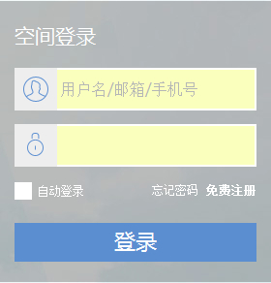

2.2密码找回
如果用户忘记自己的登录密码，可以通过平台密码找回。首先，点击首页“空间登录”的“忘记密码”，如下图所示。
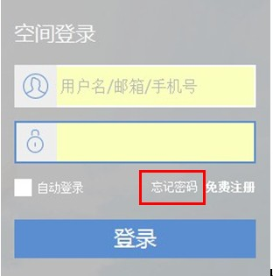
密码找回需要完成三个步骤：选择找回方式、验证身份信息和重置密码。其中找回方式包括“通过邮箱找回“和”通过手机找回“两种方式。
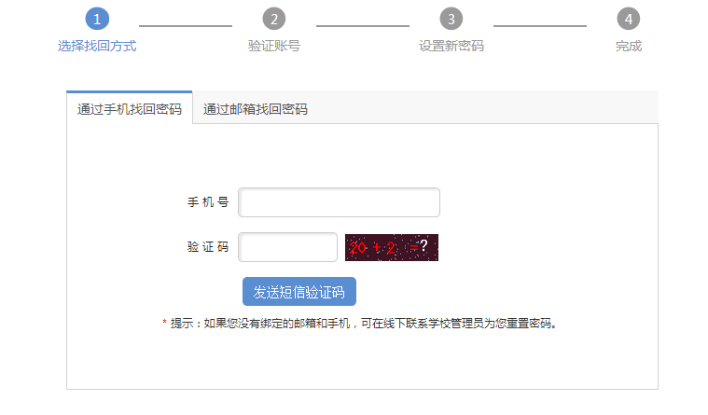

2.3.1通过邮箱找回
选择“通过邮箱找回”，用户需输入已经绑定的邮箱，选择“提交”后，系统会将密码修改邮件发至绑定邮箱。
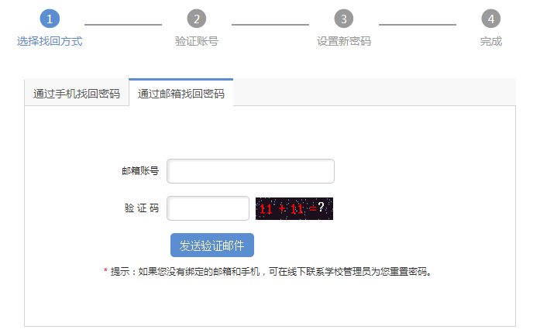
用户登录绑定邮箱，点击密码找回链接，就会跳转到密码重置页面。输入新的密码并确认后即完成了密码重置操作。

2.3.2通过手机找回
选择“通过手机找回”，用户需输入已经绑定的手机号和验证码，点击“发送短信验证证“。
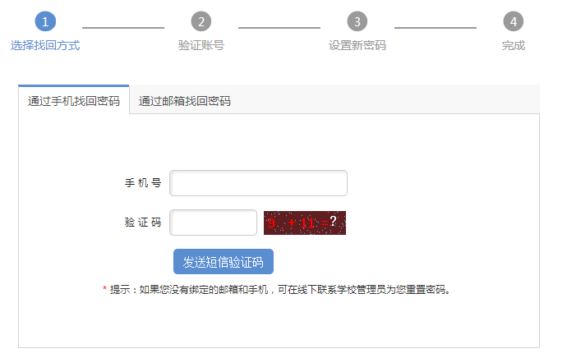
将发至手机的验证码输入后，点击“下一步”。
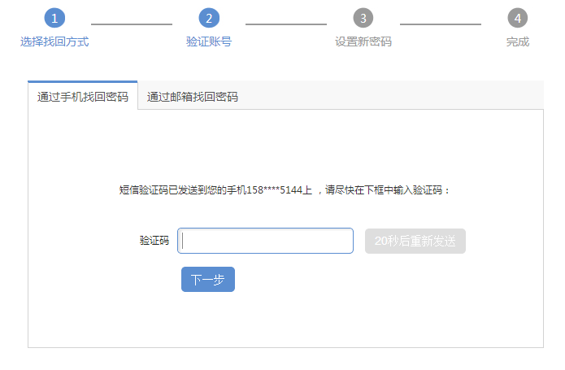在下一步的界面，输入新的密码并确认后即完成了设置新密码操作。

3．个人空间
登录进入个人空间，显示如下图。
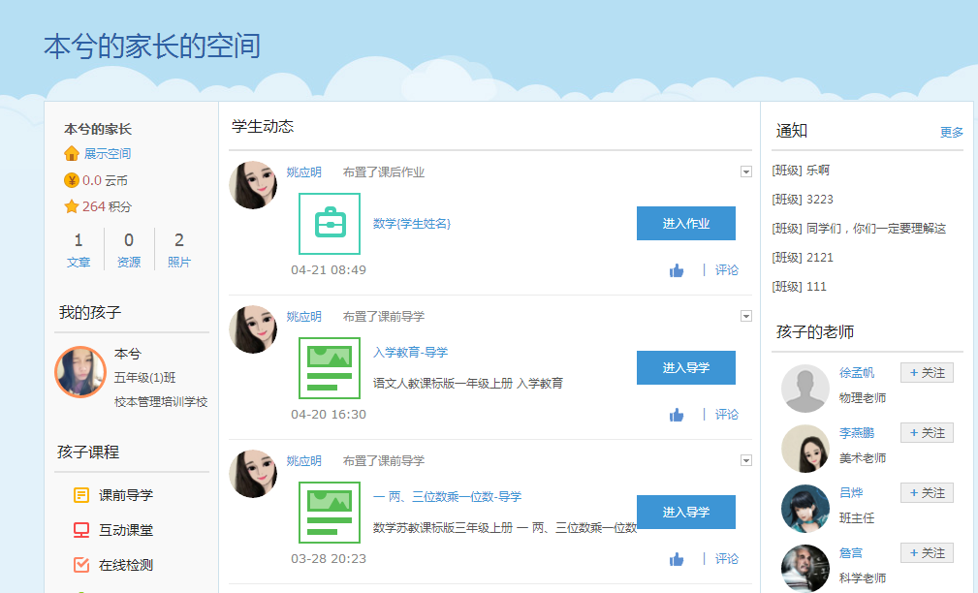

3.1网站导航
3.1.1 首页：“教育资源公共服务平台”网站首页。
3.1.2 资源：点击进入”资源”，用户可以选择基础教育资源（国家）、基础教育资源（福建）以及优质资源课。
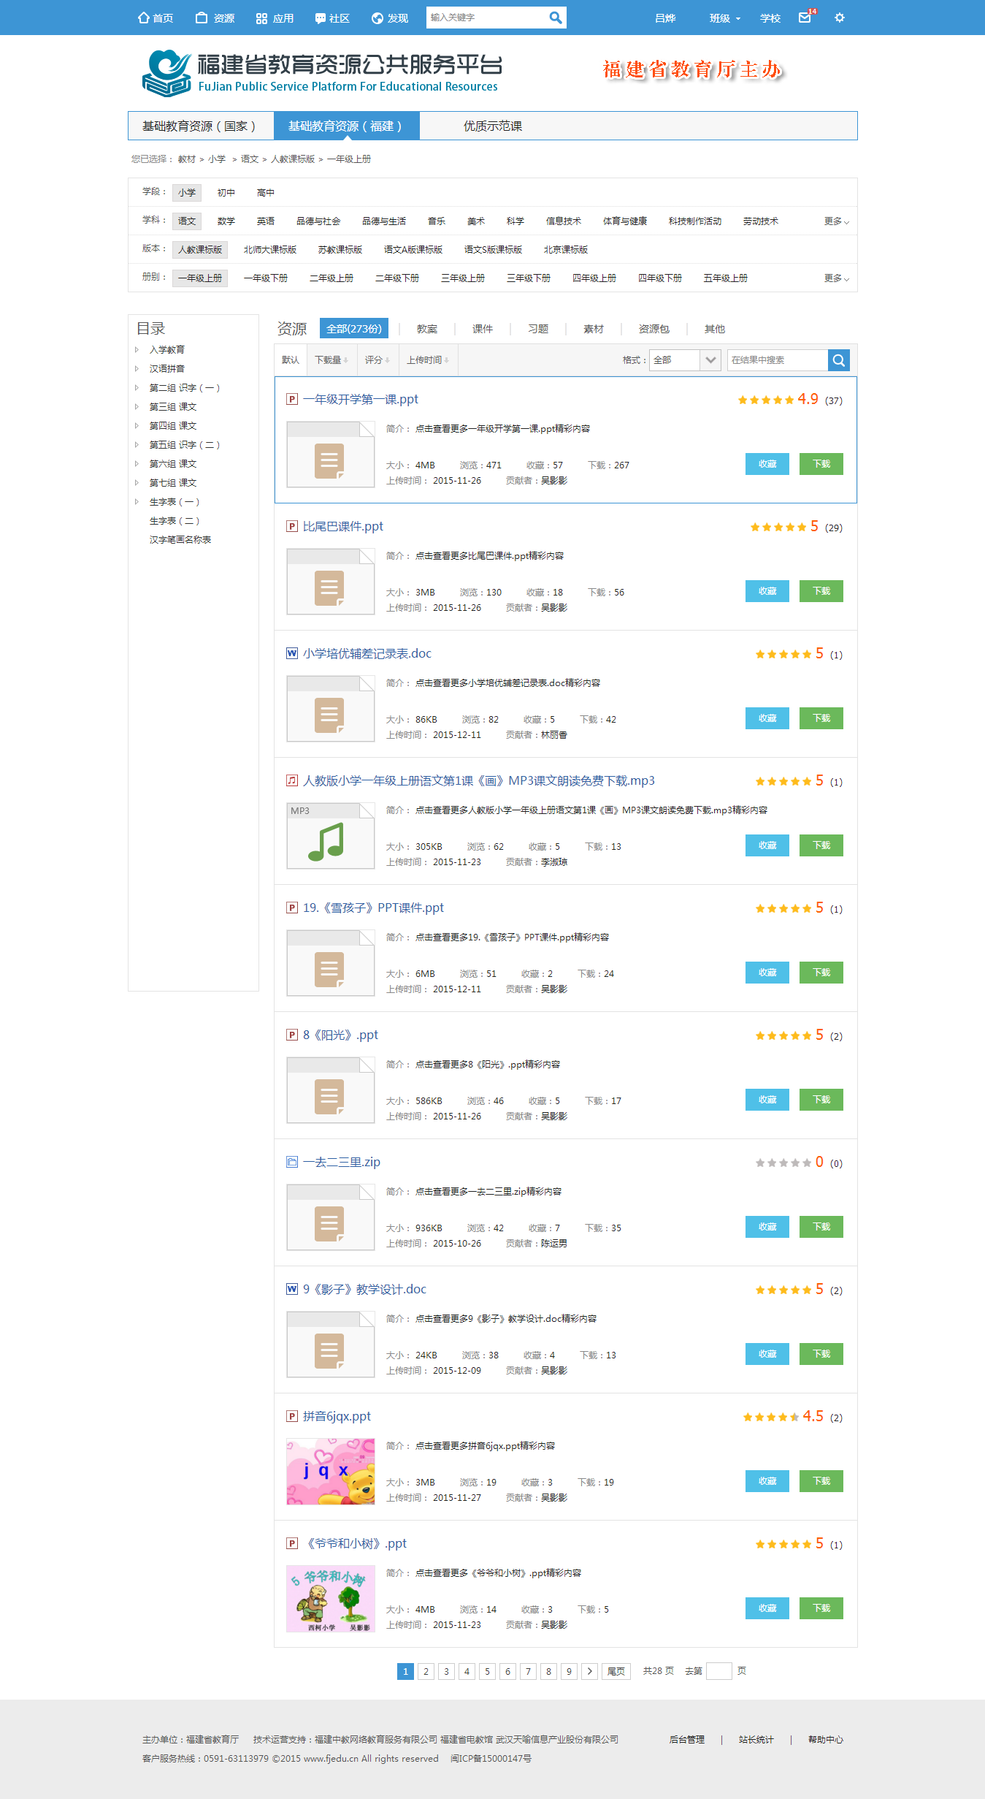
基础教育资源（国家）：该资源为国家教育资源公共服务平台中分享的资源。
基础教育资源（福建）：该资源为福建教育资源公共服务平台中学校、老师发布并审核通过的资源。
优质资源课：该资源为老师推荐的优质视频。
3.1.3 应用：点击进入”应用中心”，用户可以通过关键字搜索或应用分类查找所需应用，并可以查看“应用中心”推荐的应用。请查看“6.应用中心”有关内容。
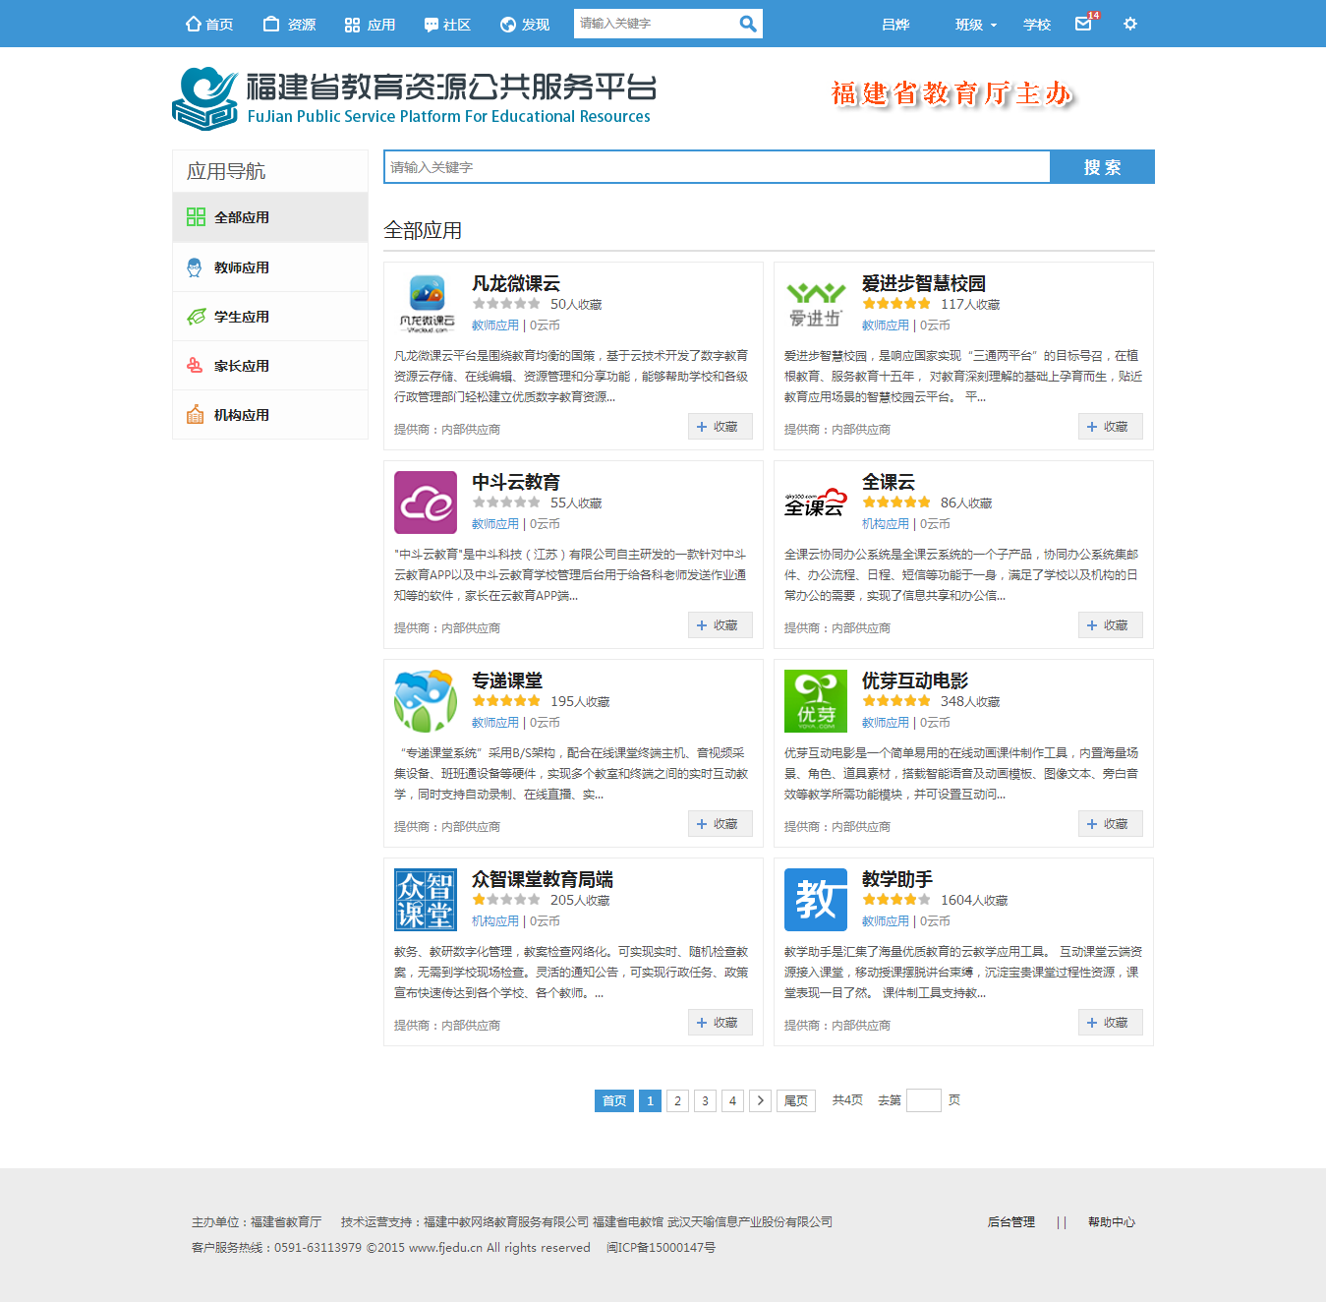
3.1.4 发现：按照机构、学校、班级、教师、学生、家长、文章、名师工作室等大类，并选择相应的子类，发现相对应的资源、教师、学生等。
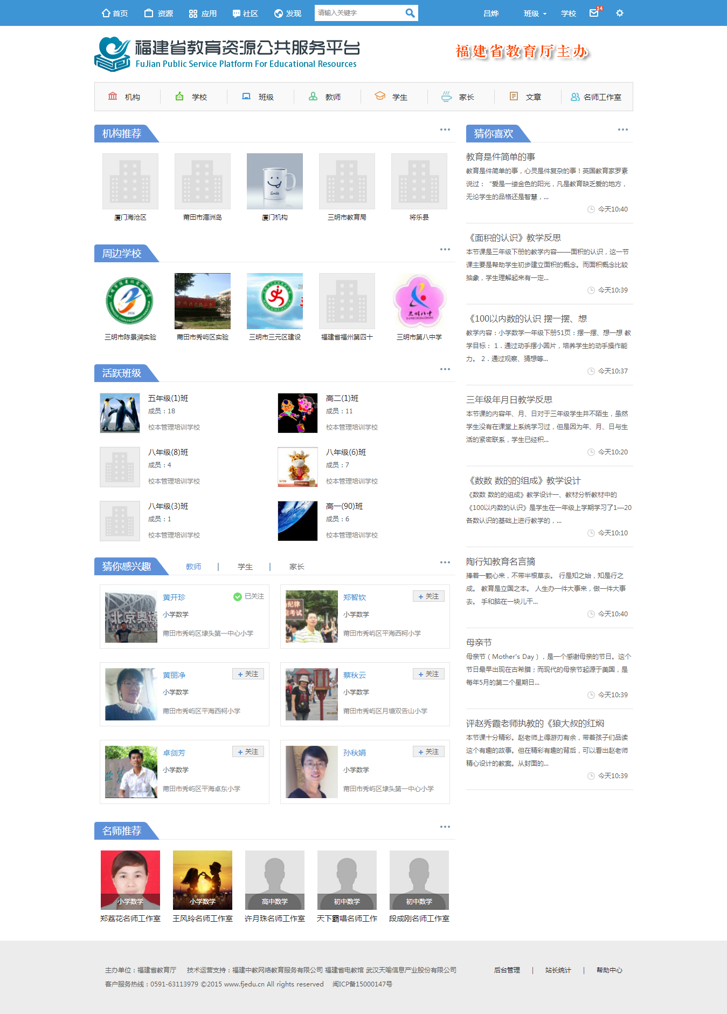
3.1.5 社区：专题教育社区、名师工作室首页。
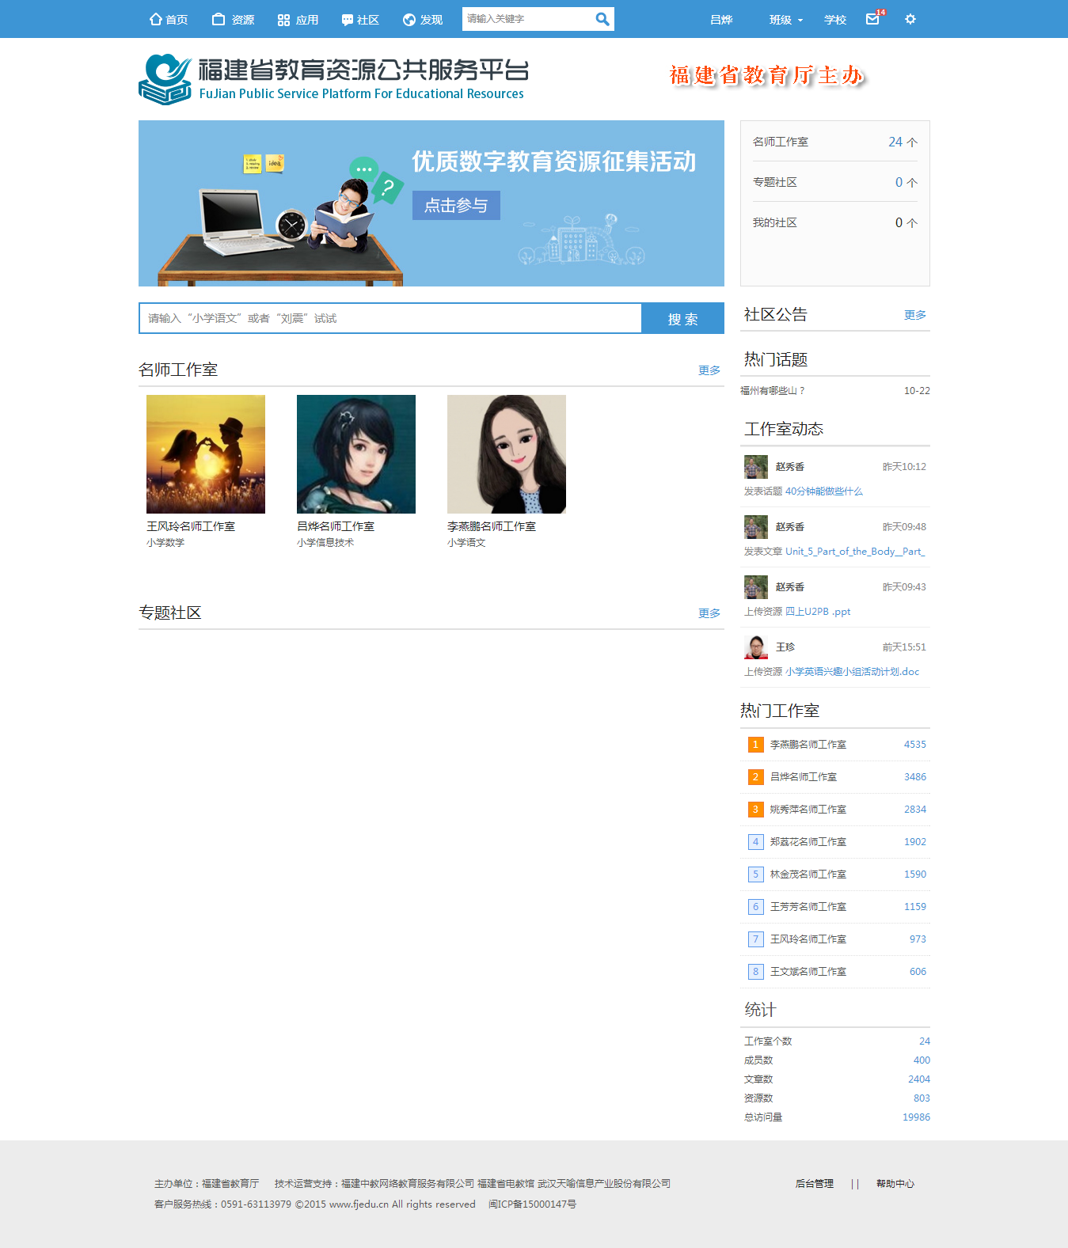
3.1.6 班级：所在班的班级主页，可以班级公告通知、班级成员、班级文章、班级相册、班级资源、班级问吧及班级留言、班级论坛等。
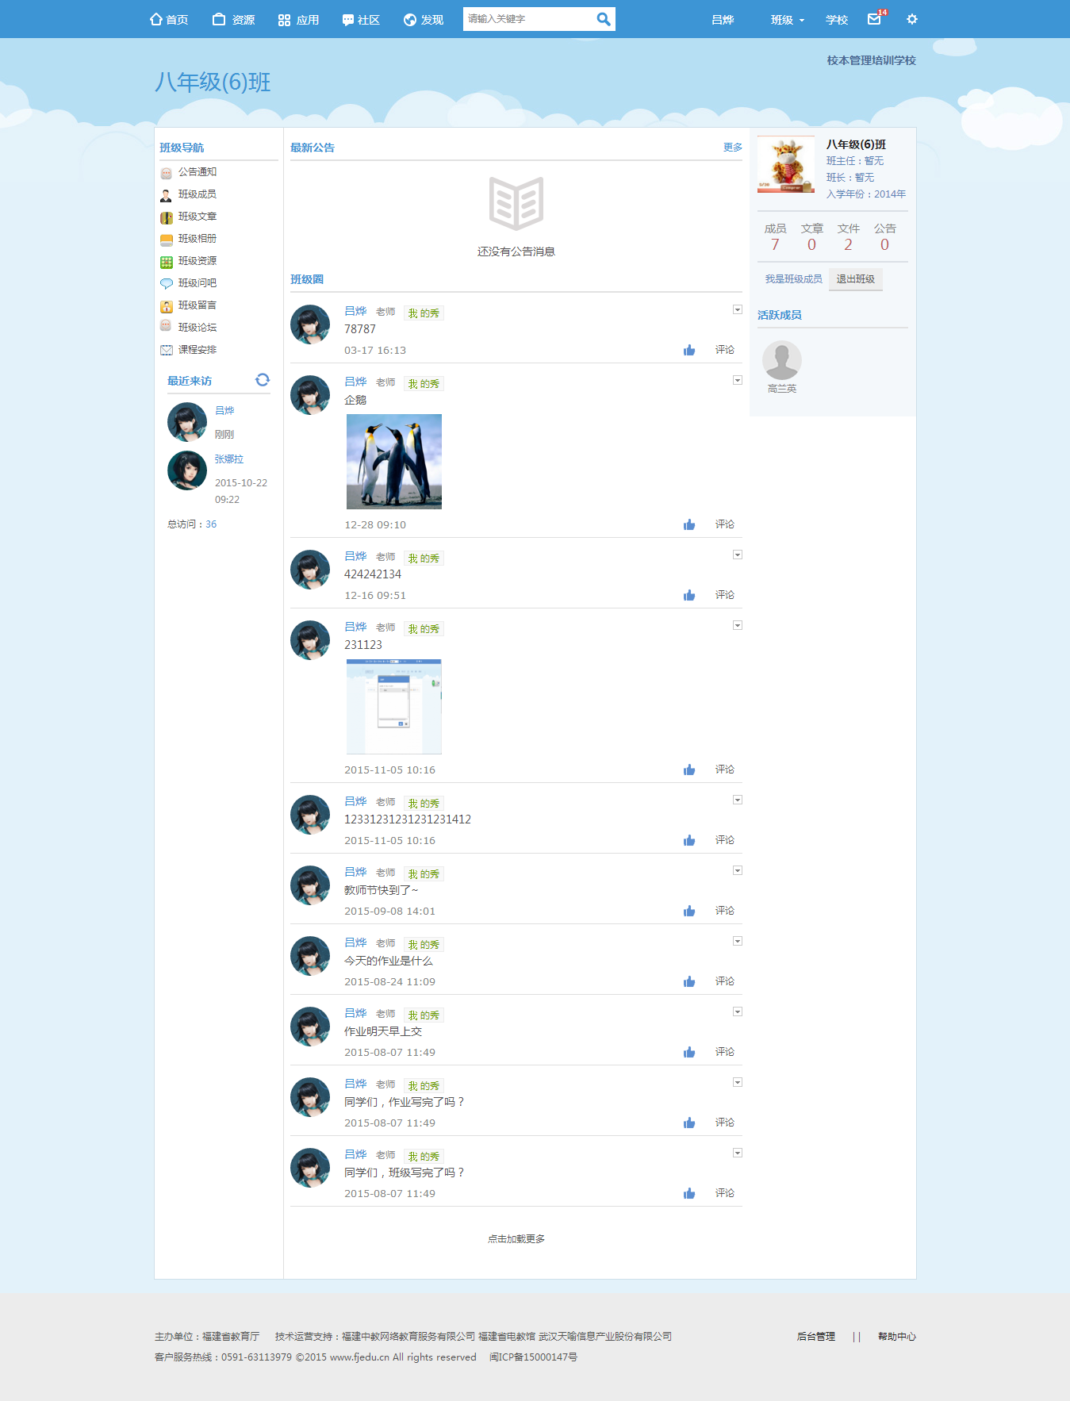
3.1.7 学校：所在学校的学校主页，可以查看学校公告新闻、学校应用、学校资源、学校班级、教师成员、学生成员等，和本校教师和同学交流讨论。
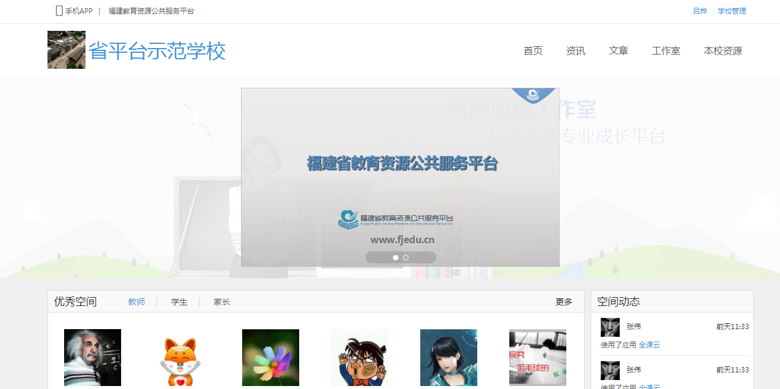
3.1.8 消息中心：收件箱、发件箱、通知消息、提醒消息、应用消息和系统消息等。
3.1.9 用户中心：包括个人资料、头像设置、安全设置、隐私设置、账户余额、关联孩子等。

3.2空间介绍

3.2.1成长空间

3.2.1.1我的孩子
如果您绑定了多个孩子，可以选择孩子头像或姓名查看孩子相应的信息。
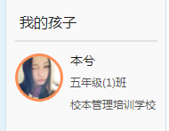

3.2.1.2孩子班级
家长可以通过“班级通知”、“成绩通知”模块了解孩子每天的功课内容以及平时学习成绩。
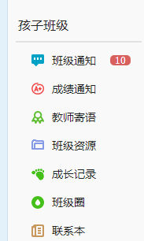

（1）班级
家长可以同步接收自己孩子的班级通知，这样家长可以在家监督、辅导孩子的功课，有助于及时收到老师发布的通知 。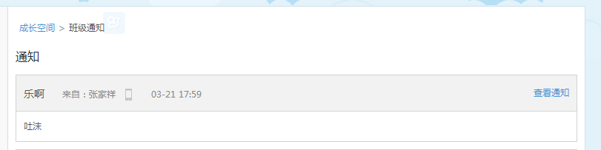

（2）成绩通知
家长可以同步接收自己孩子的成绩通知，这样家长可以直接、快速的掌握孩子在校的学习情况。

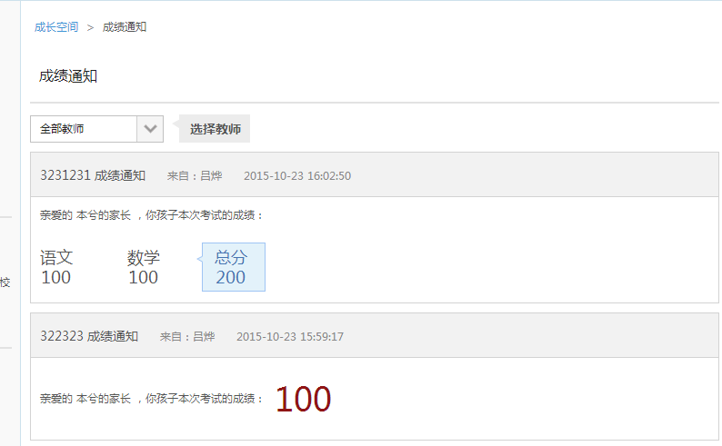

（3）教师寄语
教师寄语是记录学生在校的表现情况的一个应用。家长可以接收到任课教师对孩子的评价，了解孩子在校表现情况，协助教师对孩子进行家庭教育。
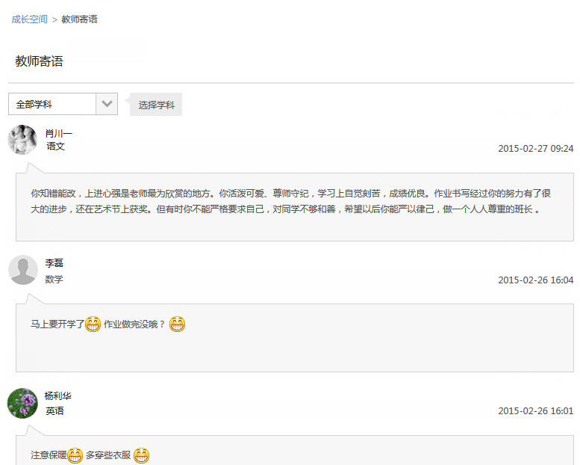

（4）联系本
家长通过此应用可以向任课教师了解孩子学习情况与任课教师进行沟通，这样家庭教育和学校教育可以紧密结合，可以更好的引导孩子健康、快乐地成长。 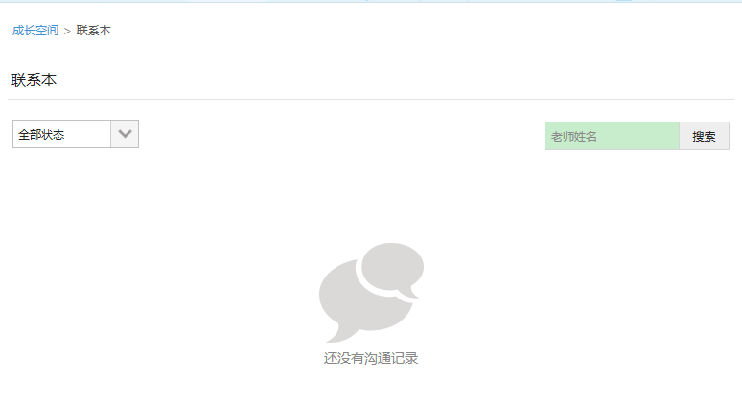

（5）班级资源
班级资源为班级内本班成员共享的资源列表。资源列表展现资源的名称、上传时间、大小、下载次数、类型等信息。本班成员可以下载班级资源或将其保持到个人网盘上。班级资源分为视频、图片、音乐、文档、压缩包等多种类型，只有班主任可以对班级资源进行管理操作。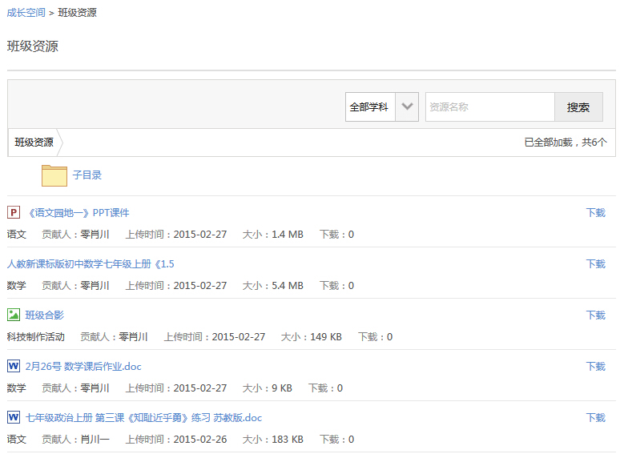

（6）成长记录
成长记是一个记事类的应用，家长可以和孩子一起记录成长的点点滴滴。
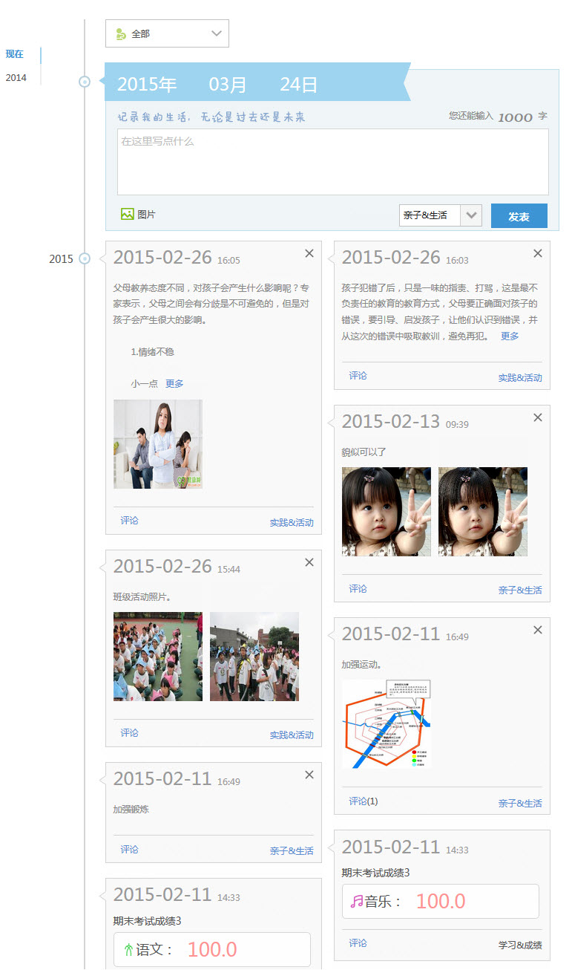

3.2.2展示空间
家长展示孩子成长和对外交流的窗口。可以在展示空间中发表、管理我的文章，管理资源，管理相册，查看留言和留言等，还可以通过装扮空间的各功能模块，管理自己的个性化空间。

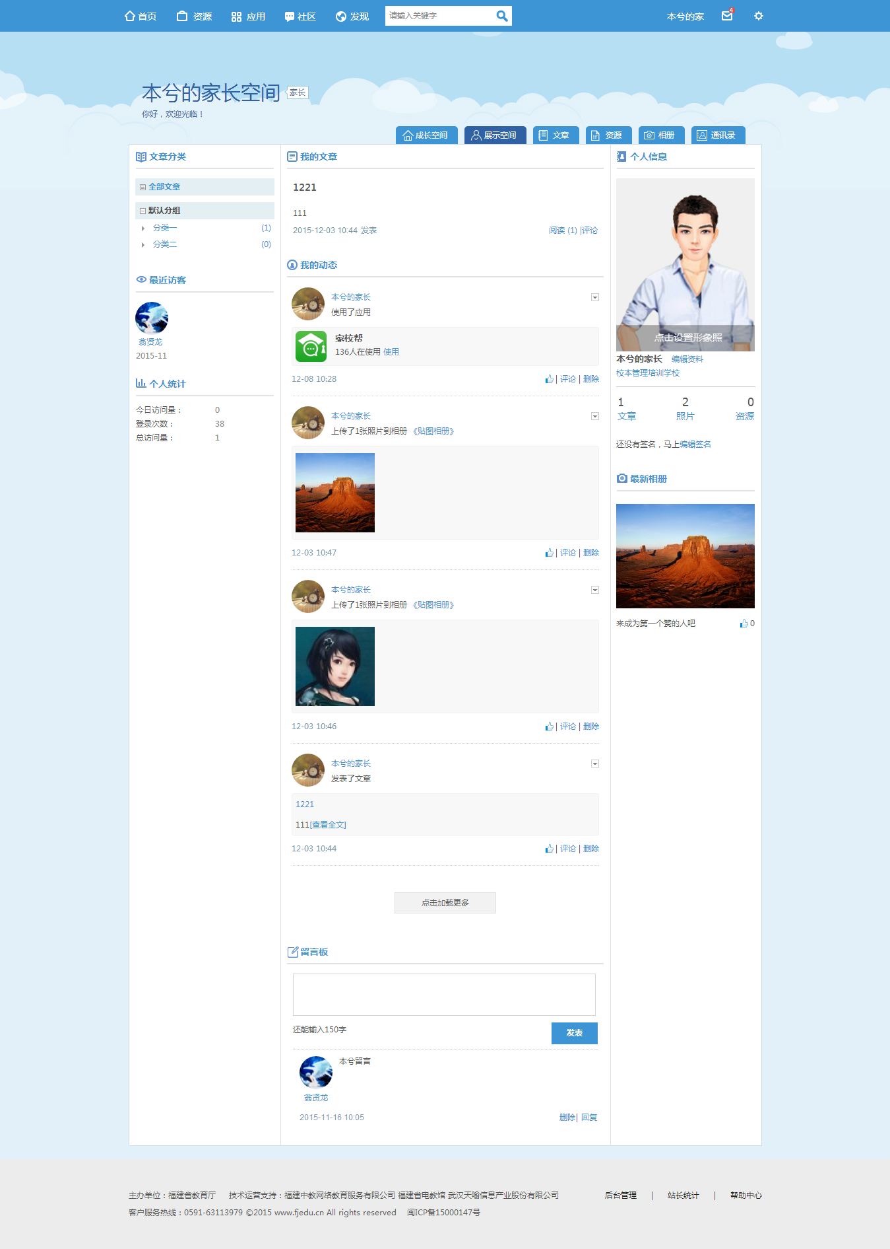

3.2.2.1 装扮空间
装扮空间提供高度自定义的设置功能，您可以根据个人的喜好设置版式布局、皮肤风格、模块插件、页面设置、模块排版；如果您觉得空间一团乱麻，也可以一键恢复默认布局。
（1）【版式布局】提供9种不同的版式布局，可以根据自己的喜好选择。
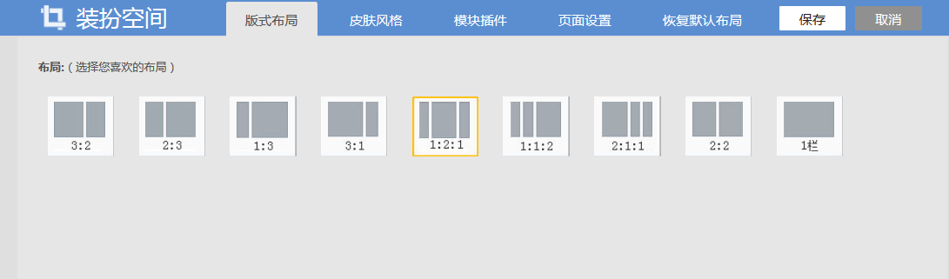
（2）【皮肤风格】提供了26套不同风格的皮肤模板，可以在页面设置中上传喜欢的图片。
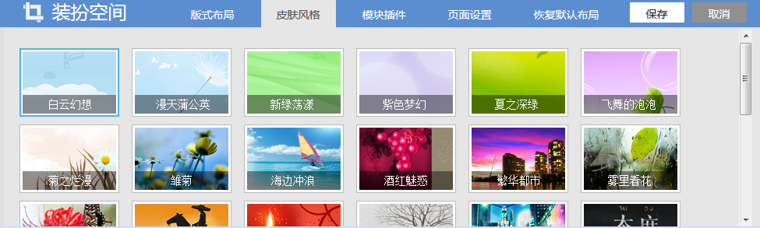
- 【模块插件】包括基础模板，自定义模块、系统模块。其中，基础模块为系统默认的模块，它包括个性信息、最近访客、文章分类、我的文章、最新相册、我的动态、留言板、我的好友、个人统计、好友文章这些应用。点击每个小模块，在展示空间内就会出现对应的模块，再次点击小模块后该模块会从展示空间上小时，点击编辑按钮，可以编辑模块名称。
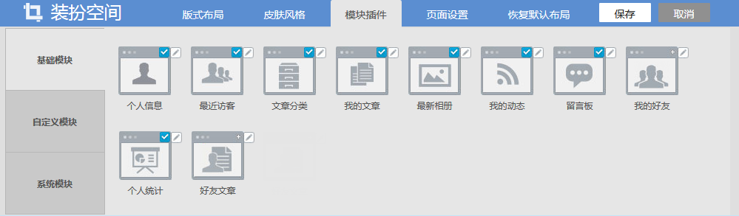
自定义模块，提供文字模块、列表模块、图文模块、图片模块、Flash模块、视频模块、Html模块、文章模块、相册模块这些模板。点击模板添加自定义内容，完成后在展示空间内就会出现对应的模块。点击编辑按钮，可以编辑模块名称。点击删除按钮，可以删除该模块。
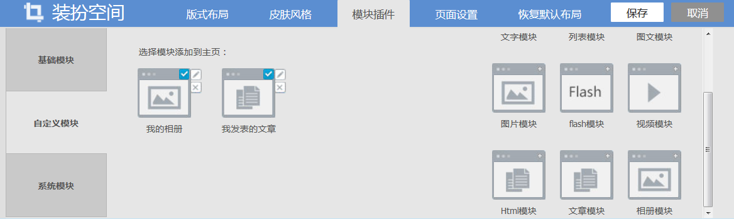
系统模块，默认显示页面设置和顶部导航，再次点击模块即隐藏相关模块。
点击顶部导航的编辑按钮，即可编辑导航名称，也可以添加导航。
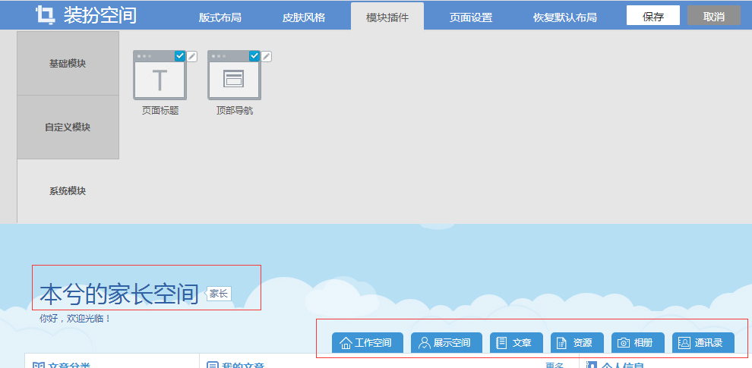

- 【页面设置】包括头部背景和底层背景。其中，头部背景和底层背景的自定义设置功能，可以根据喜欢上传喜欢的图片。
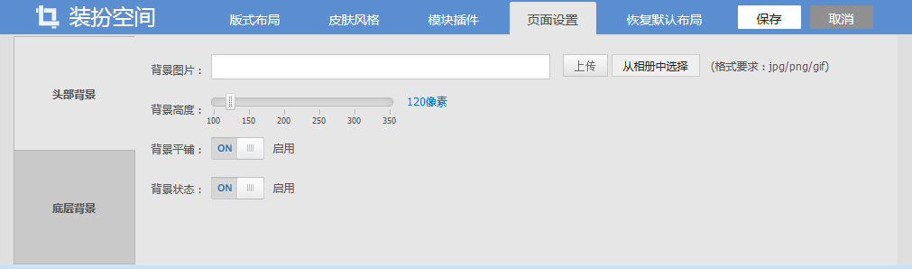
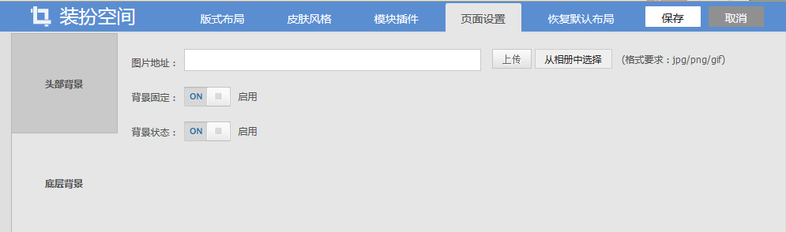
（5）【展示空间模块排版】鼠标左键长按某模块上便可以上下左右任意拖动排序，拖到想要放的地方松手即可。

3.2.3文章
列出用户发表的文章，可以发布新的文章、对文章分类、删除文章、编辑文章、站内用搜索文章等，对已经发表的文章进行称赞、转载、收藏和评论等操作。
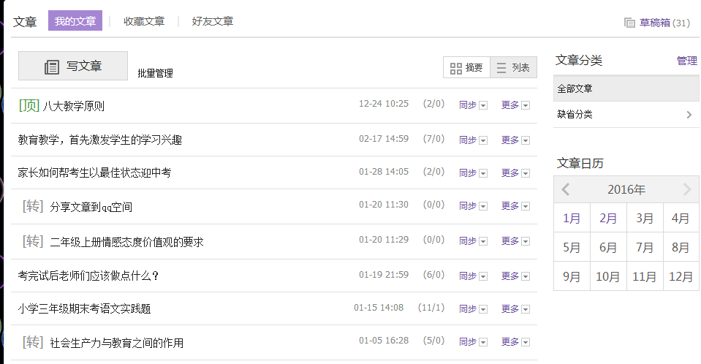
点击“发表新文章”，编写文章标题、正文、标签，选择文章分类，是否允许读者评论、转载，公开权限、还可以将文章设置密码、置顶等操作，填写完成后，点击“发表”即完成一篇新文章的发表操作。

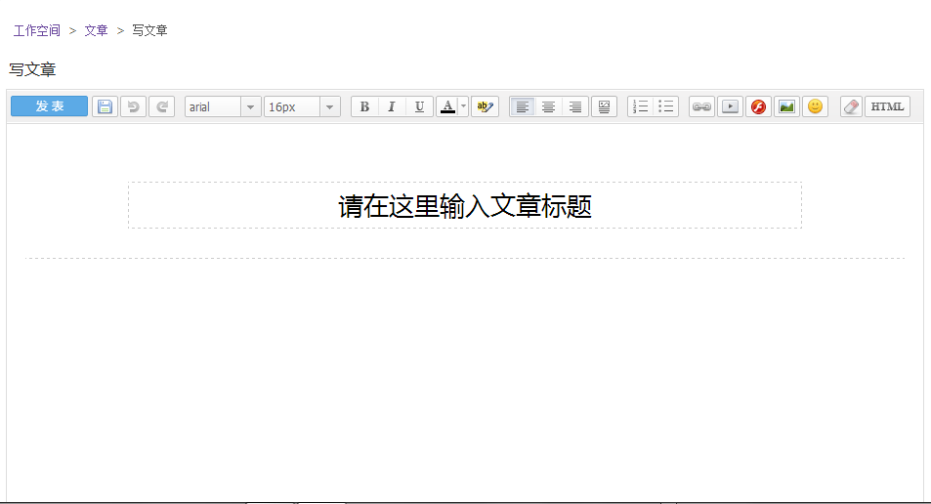

3.2.4资源
提供个人资源网盘、收藏资源的管理功能。（注：学生、家长空间不包含教材资源和我的发布功能）
（1）我的资源
可以上传、新建资源，对资源文件夹进行编辑、移动和删除。
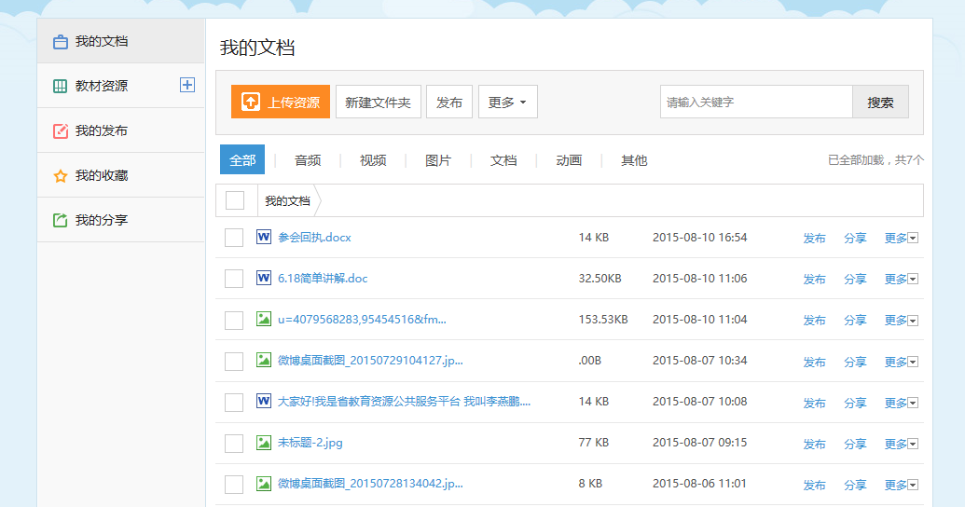
对于单个资源进行下载、移动、删除等操作。
- 资源上传
点击“我的资源”的“上传”按钮。
选择需要上传的资源，并填资源标题、资源类型、资源标签和上传范围等资源信息，并点击“完成并提交”就将资源上传到我的资源。
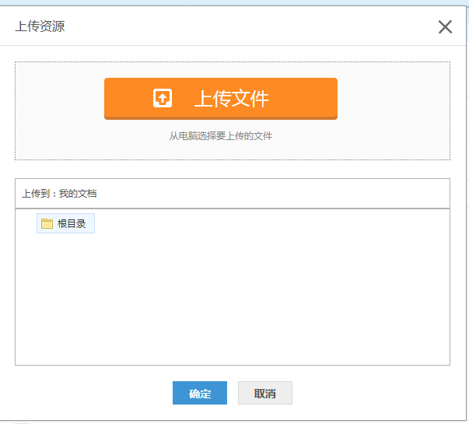

- 新建文件夹
点击“我的资源”的“新建文件夹”按钮，在弹出的“新建文件夹”窗口输入预新建的文件夹名称，点击“确认”。 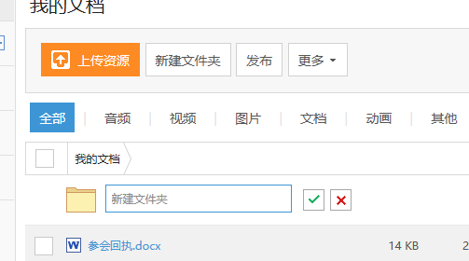
已收藏
已收藏的资源可以查看、删除。
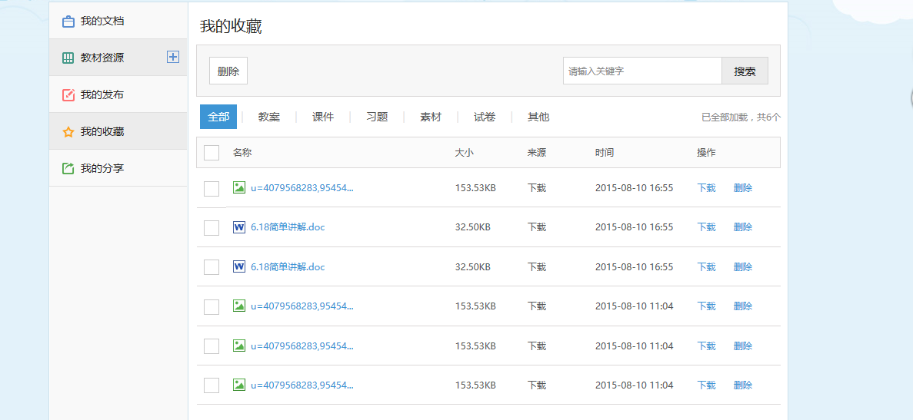
分享
可以查看分享的资源。
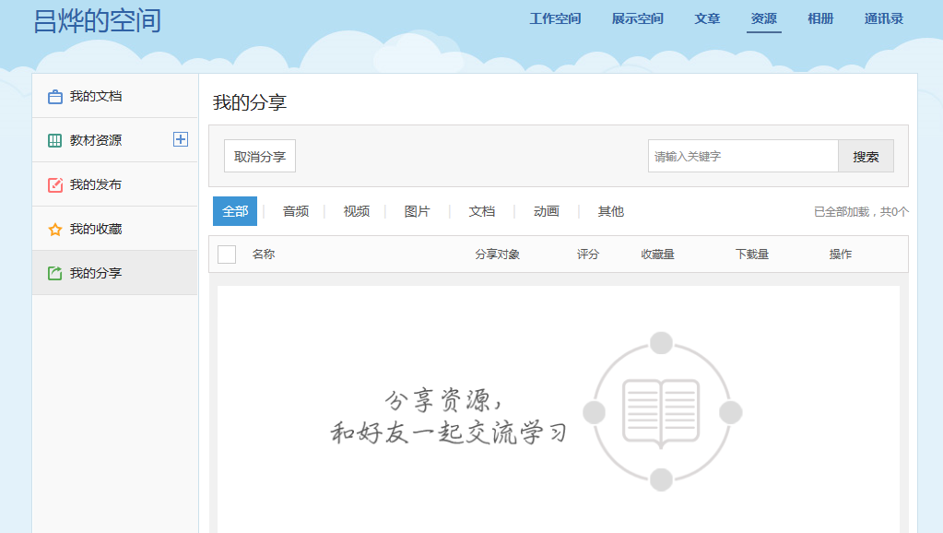

3.2.5相册
通过“我的相册”，你可以上传照片或者创建新相册，并可以对现有相册进行编辑。
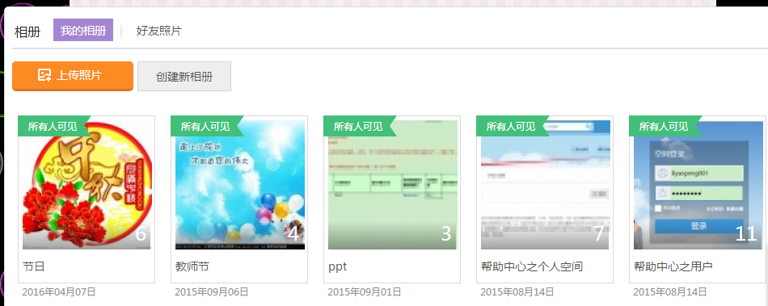
- 上传照片
点击“我的相册”-“上传照片”，选择预上传的相册或创建新的相册，选择照片，编写照片说明，点击“确认上传”，就将照片上传到指定相册中。

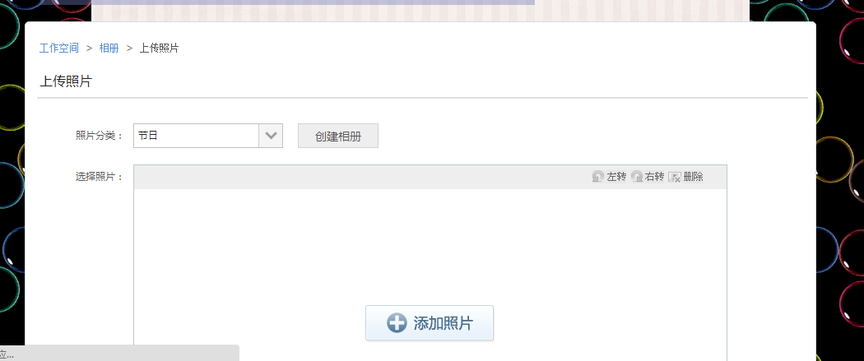
（2）创建新相册
你可以创建新相册，编写相册名称、相册描述并设置相册权限等。
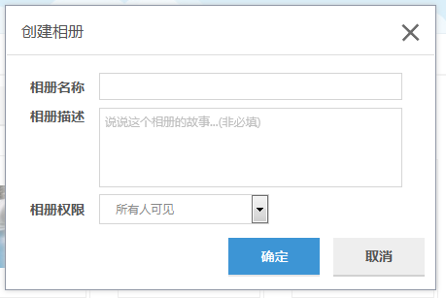
也可以对已有相册进行编辑和删除等操作。
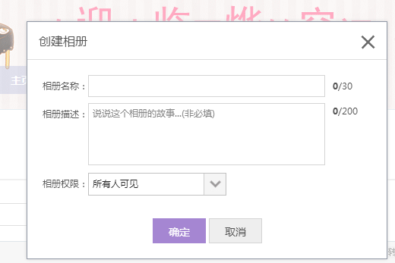
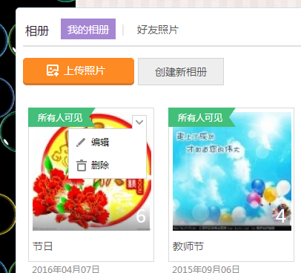

4．用户中心
在页面右上角的“个人中心”，完善个人信息。
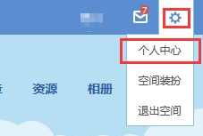

个人中心可以进行“账户设置”，
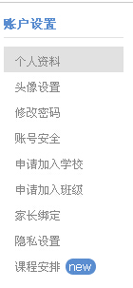

4.1账户设置

4.1.1个人资料
个人资料包括用户名、真实姓名、性别、邮箱及手机等。
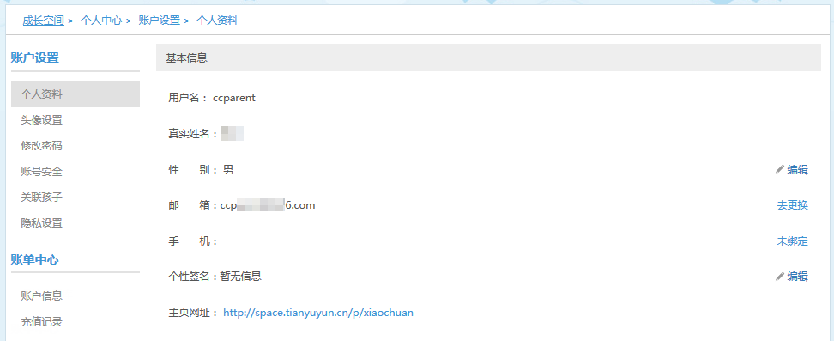

4.1.2头像设置
点击“上传头像照片”或“摄像头照相”，在弹出的对话框中选择作为头像的照片或者通过摄像头照相的方式上传头像照片。
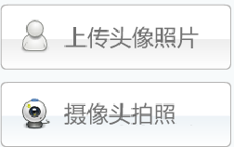

4.1.3安全设置
安全设置包括密码设定、绑定邮箱和绑定手机。
（1）密码设定
新密码设定需首先输入原始密码，系统会提示密码设置的安全强度。
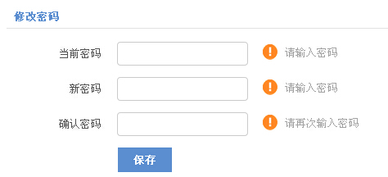
（2）邮箱绑定
你可以通过“申请解绑”的方式，解除与原有邮箱的绑定，从而设置新的邮箱。你可以通过绑定的邮箱登录系统，也可以用于邮箱找回密码。
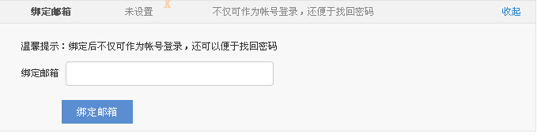
（3）手机绑定
绑定的手机可以用于找回密码和登录平台。
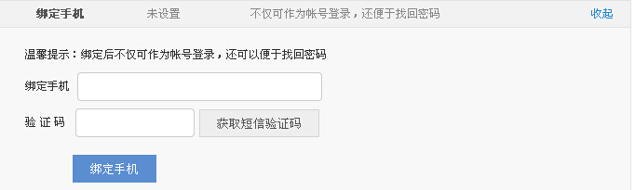

4.1.4关联孩子
家长可以主动关联自己孩子账号、也可以解除关联。同时，还可以对孩子提交的关联申请进行相关操作。
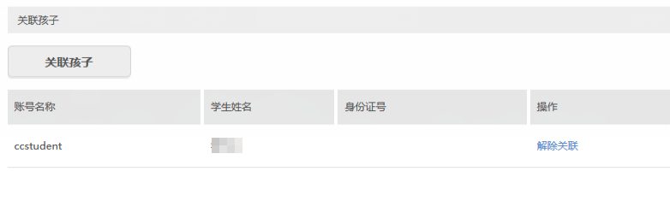

4.1.5隐私设置
通过“隐私设置”，用户可以对个人基本信息、班级信息、个人主页等部分内容进行隐私设置，包括所有人可见、好友可见和自己可见三种类型。
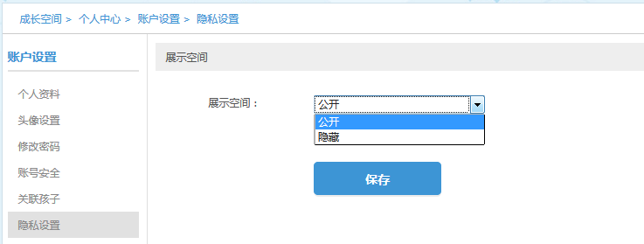

4.2账单中心

4.2.1账户信息
通过“账户信息”可以查看账户可用余额、账户收支明细、最近交易记录和历史累计消费和收益以及如何获得云币。
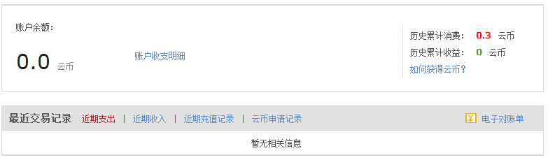

4.2.2充值记录
“充值记录”用于记录用户充值的时间、充值说明及充值金额。
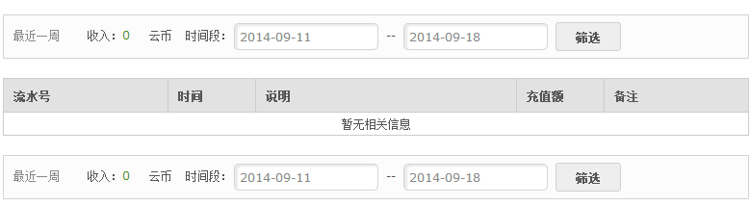

4.2.3收支明细
“收支明细” 用于记录用户云币的收入与支出记录。
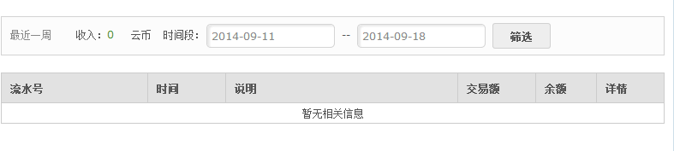

4.2.4电子对账单
电子对账单可以显示用户最近三个月账单单号,发生的时间,确认时间和状态。
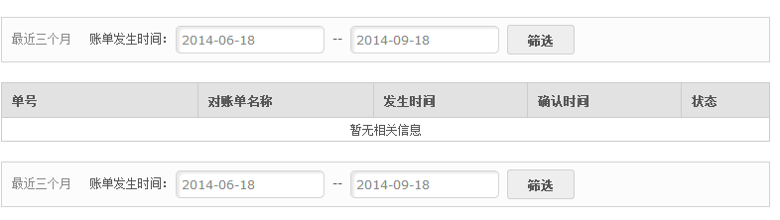

4.3积分中心

4.3.1积分信息
通过积分信息,用户可以查看积分金额和近期积分变动记录。

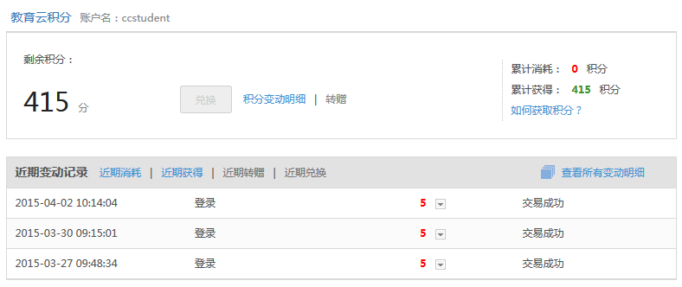

4.3.2 变动明细
“变动明细”可以查看用户”最近一周”云币变化的流水号时间、说明、交易额以及余额。
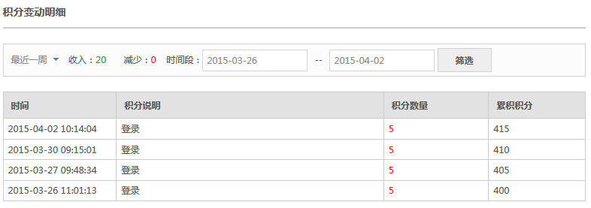

- 资源

学科资源首页
资源导航：根据资源所属的学段、学科、版本快速检索资源。
资源数的统计：显示已有的资源数量和每周更新的资源数量。
分学段推荐：推荐按小学、初中、高中各学段主要学科的优质资源，并提供该学段学科下热门的关键字供用户快速检索。
资源排行：按上传时间展示最新资源排行和按浏览量展示热门资源排行。
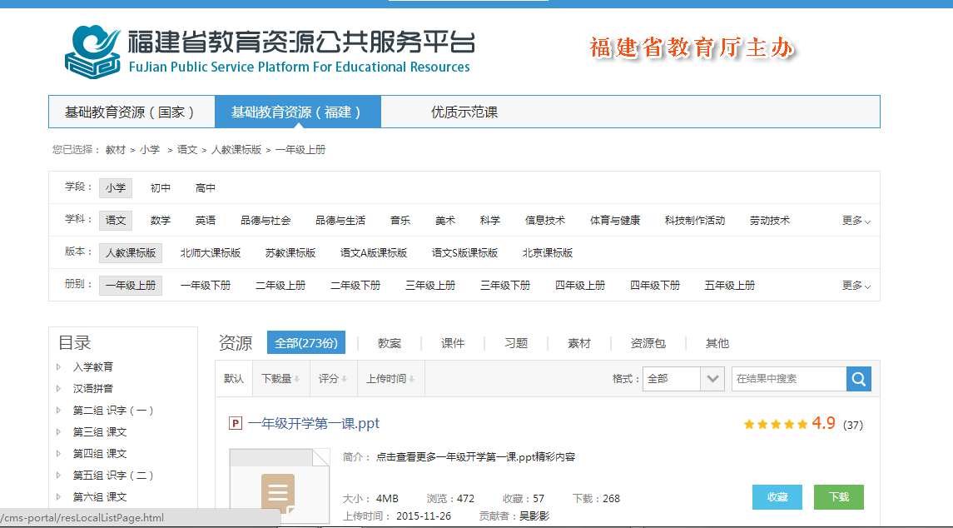

学科资源列表

进入如下图所示的资源列表页。
默认选中教材页签，用户可以根据学科、版本、册别和目录等筛选教材资源，或参考资源的下载量、评分、上传时间、资源格式等查看资源。
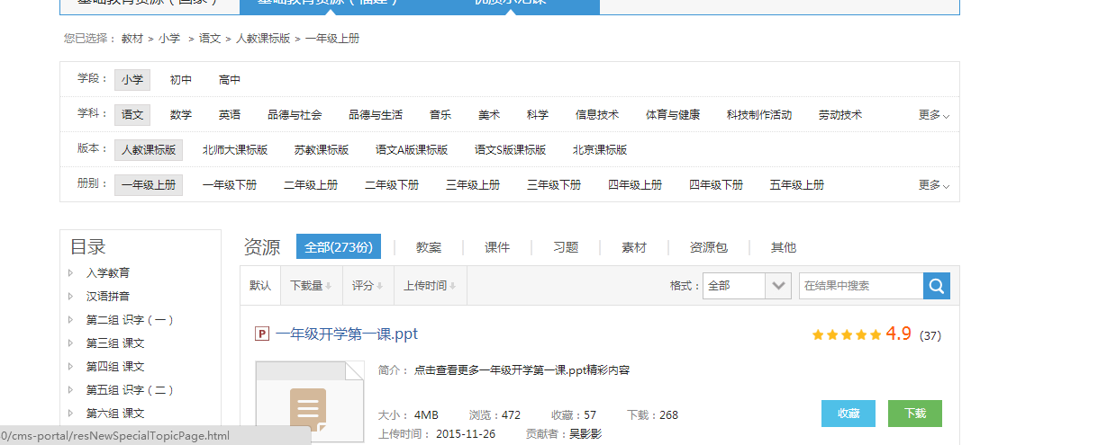

学科资源详情
点击列表里任意资源进入资源详情页面，用户可以预览资源内容，查看资源相关属性以及其他用户对资源的评价，对资源进行收藏和下载的操作。用户也可以通过查看系统推荐的相关资源，快速浏览其他优质资源。
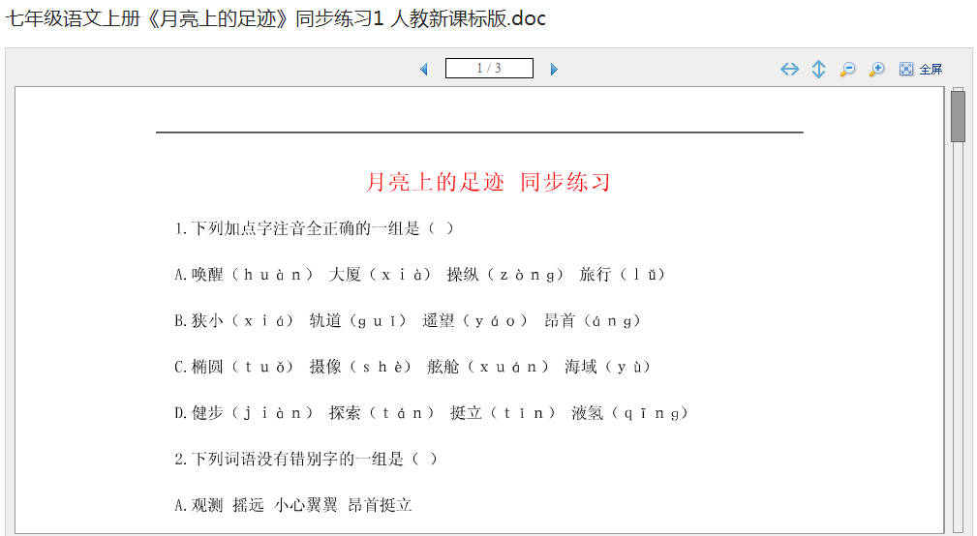
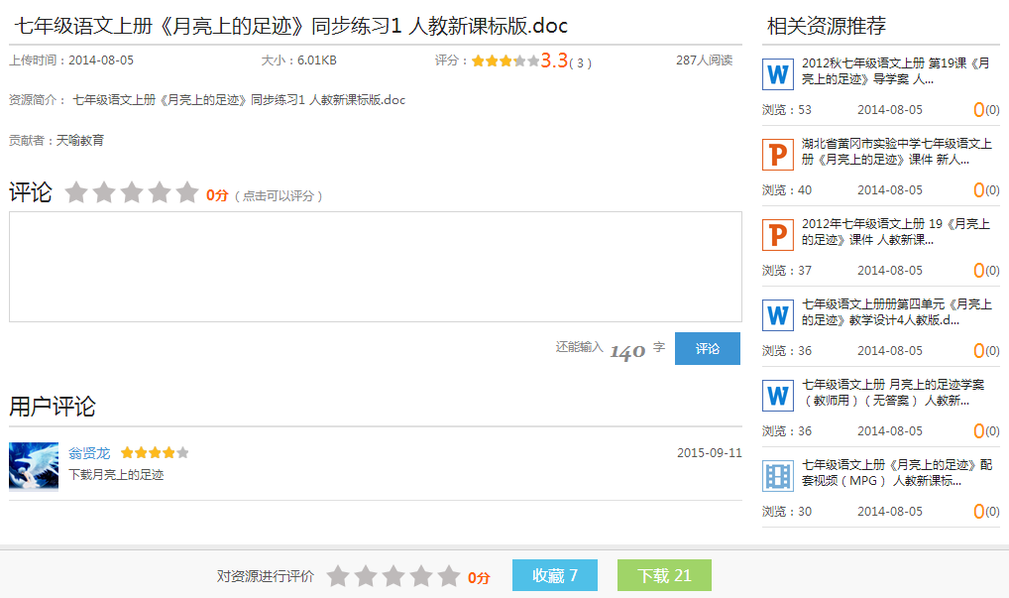

6 应用

6.1应用中心简介
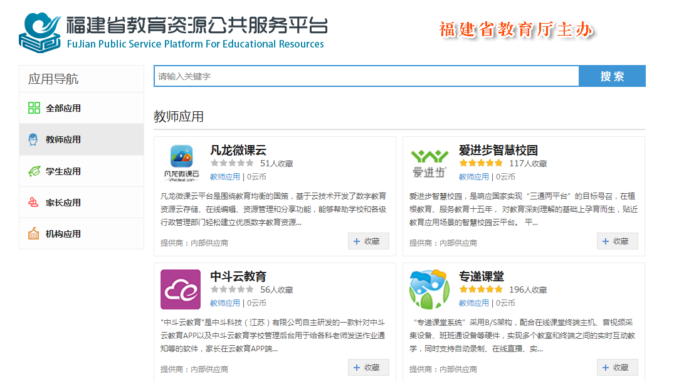
应用导航分为全部应用、教师应用、学生应用、家长应用、机构应用。

6.2查看应用
点击某一应用，如“应用”的“家长应用”，呈现应用分类列表。
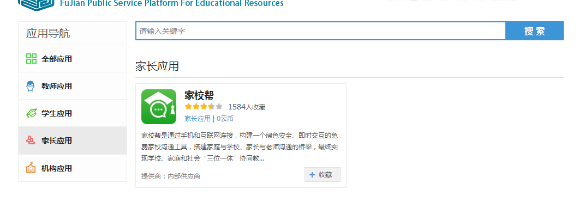
点击某一应用图标，打开应用详情页面。用户可以进一步了解该应用，查看其他用户对应用的打分和评语，并可以进入应用、将应用分享到空间、对应用评价打分等操作。

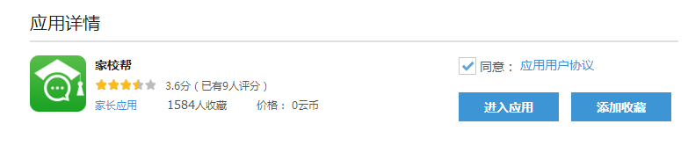7．发现
发现页面主要的推荐内容有：机构、学校、班级、教师、学生、家长、文章、名师工作室、平台近期活动。用户登录前，页面根据平台整体情况综合性地推荐内容；教师用户登录后，页面则根据教师所在的学校、任教年级、任教学科等信息精准性地推荐内容，其中，机构、学校、班级、教师、家长、名师工作室均是根据空间访问量高低进行排列展示，文章则是根据阅读量高低进行排列展示；各个发现栏目可以根据不同的筛选条件去筛选内容，点击“搜更多”还可以去搜索页面进行精确搜索。
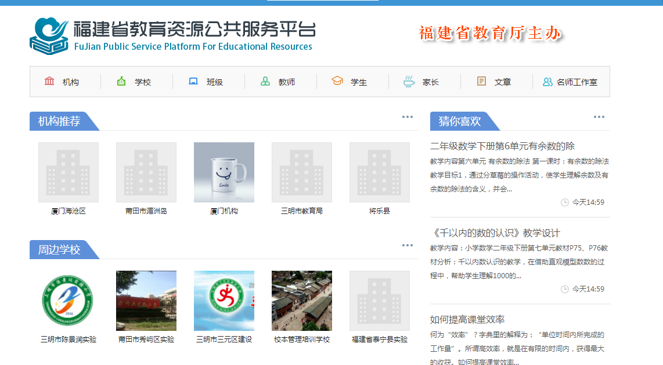

7.1机构
发现机构页面，根据机构空间的访问量进行排序展示热门机构，并可以针对区域对机构进行筛选；
用户登录前直接展示全部的机构列表，教师登录后则根据任教学校的所属区域来推荐该区域的相关机构。

7.2学校
发现学校页面，根据学校空间的访问量进行排序展示热门学校，并可以针对区域、学段对学校进行筛选；
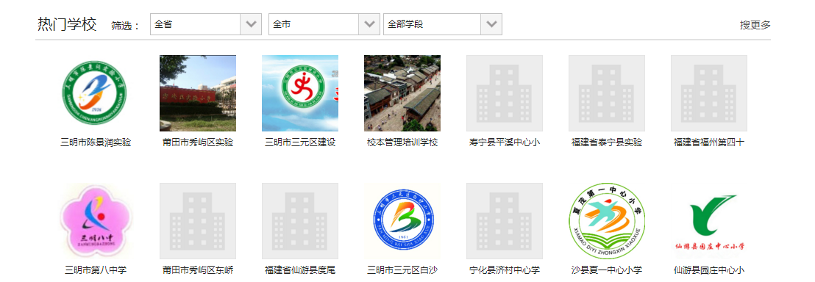

用户登录前直接展示全部的学校列表，教师登录后则根据任教学校的所属区域和任教学段来推荐同区域内相同学段的其他学校。
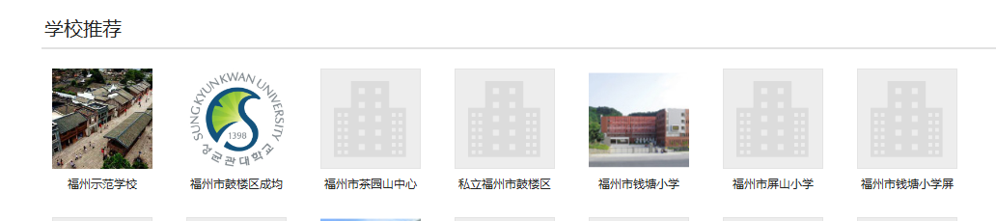

7.3班级
发现班级页面，根据班级空间的访问量进行排序展示热门班级，用户可以了解班级名称、学生成员个数，班级所属学校等信息，也可以直接点击班级头像或班级名称访问班级空间；
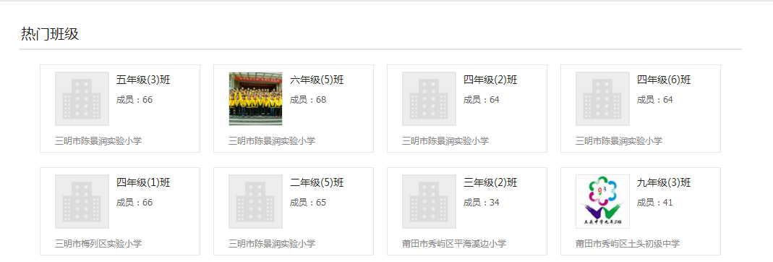

用户登录前直接展示全部的班级列表，教师登录后则根据任教学校和年级来推荐同学校同年级空间访问量较高的班级，同学校同年级班级未排满时，推荐同学校不同年级的班级。
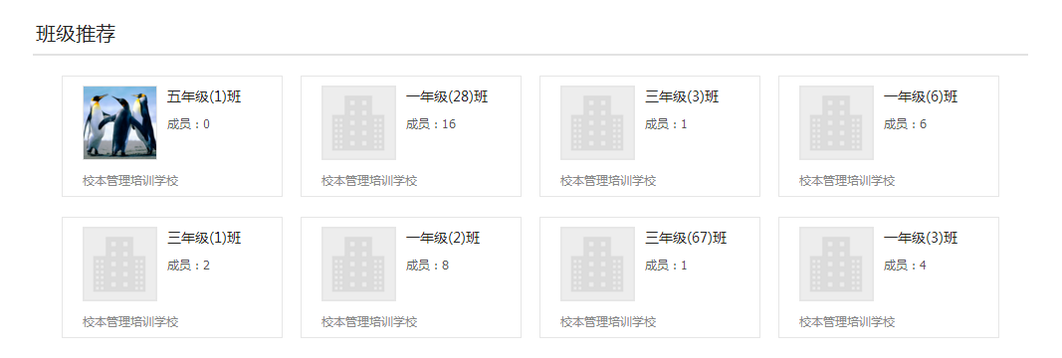

7.4教师
发现教师页面，根据教师空间的访问量进行排序展示人气教师，并可以针对区域、学段、任教学科对教师进行筛选，用户可以了解到教师的姓名、任教学科、所属学校信息，也可以直接添加关注；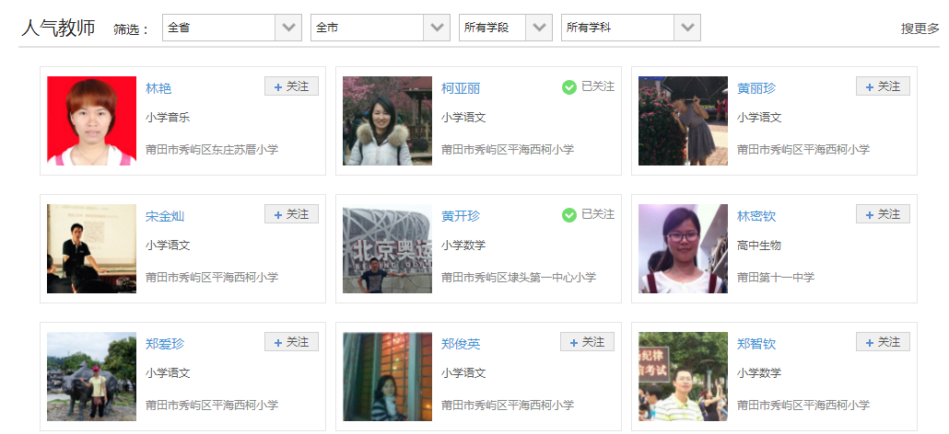

7.5学生
发现学生页面，根据学生空间的访问量进行排序展示人气学生，并可以针对区域、学段对学生进行筛选，用户可以了解到学生的姓名、所在班级、所属学校信息，也可以直接添加关注；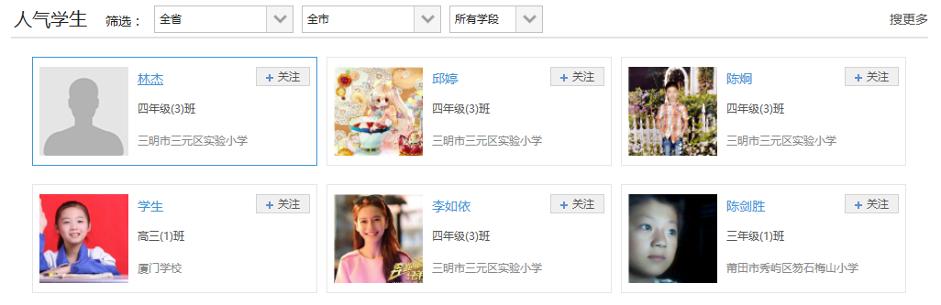

用户登录前直接展示全部的人气学生列表，教师登录后则根据任教学校推荐同学校空间访问量高的学生用户。
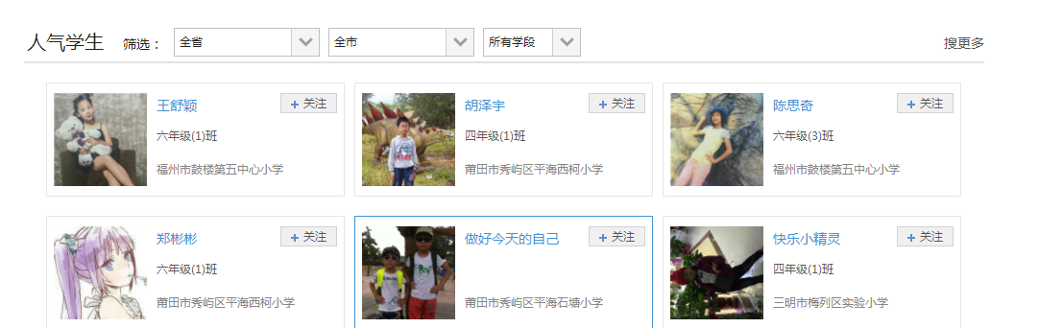

7.6家长
发现家长页面，根据家长空间的访问量进行排序展示所有家长，用户可以了解到家长的姓名、孩子所在学校信息，也可以直接添加关注；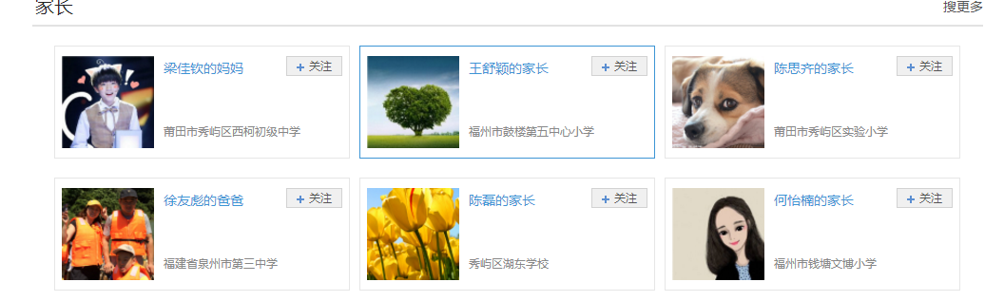

用户登录前直接展示全部的家长列表，教师登录后则根据任教学校推荐同学校空间访问量高的家长用户。
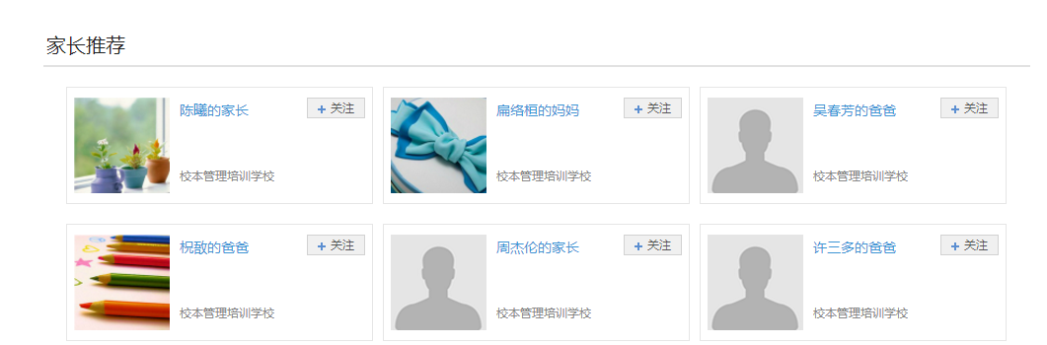

7.7文章
发现文章页面，根据全平台文章的阅读量进行排序展示所有文章，点击文章可以直接进入用户空间进行阅读；
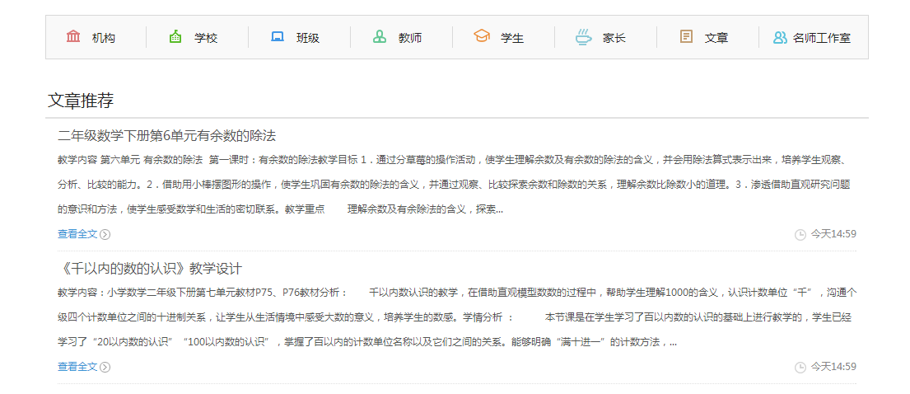
用户登录前直接展示全部的文章列表，教师登录后则根据任教学段和科目推荐同学段同科目的教师文章。
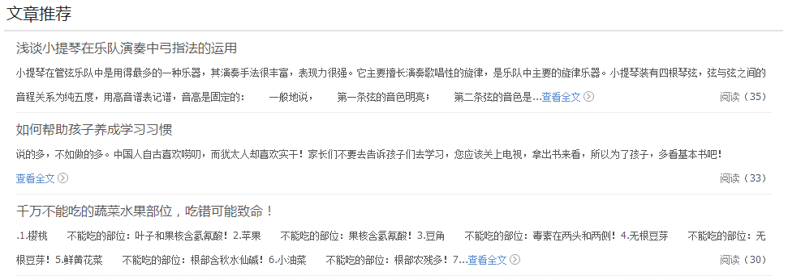

7.8名师工作室
发现名师工作室页面，根据工作室的访问量高低进行排序展示，也可以针对学科对名师工作室进行筛选；
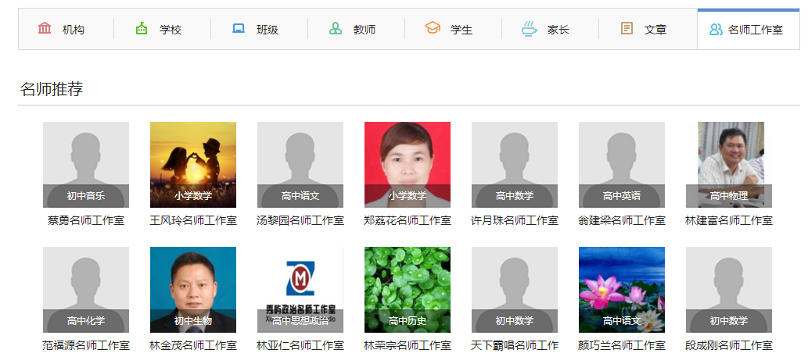

用户登录前直接展示全部的名师列表，教师登录后则推荐同任教学段和科目的名师工作室，同任教学段和科目的名师未排满时，推荐同任教科目的名师工作室。
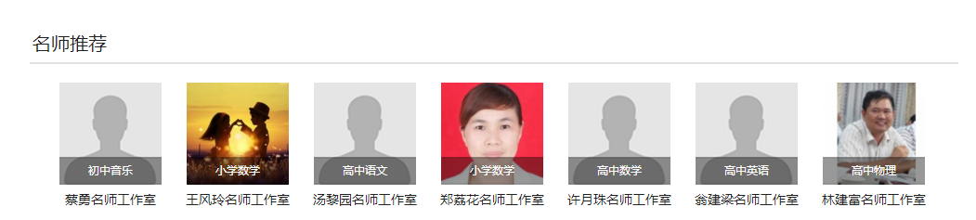

8．社区
通过“社区”，用户可以查看、加入专题教育社区，查看、参与专题教育社区的资源、活动等。
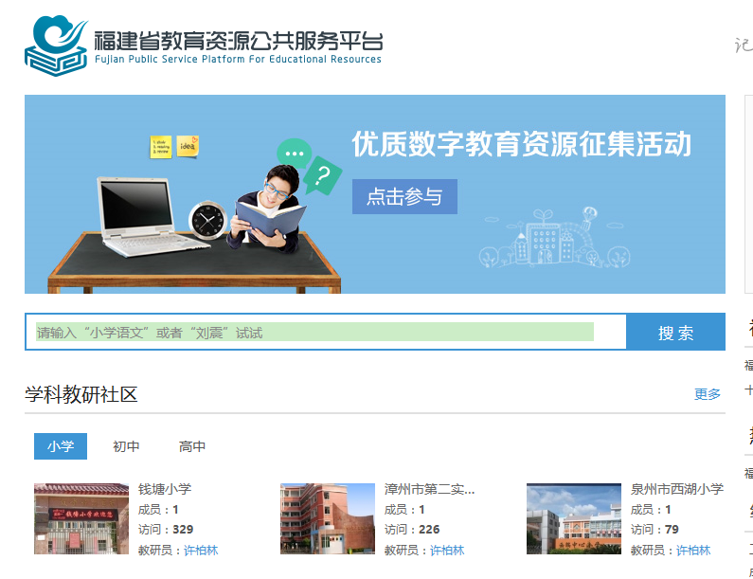

8.1专题社区列表
点击某一专题社区，如下图所示。
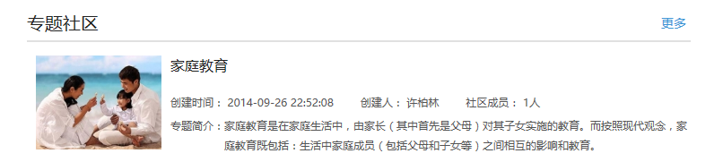
打开如下所示专题教育社区页面，包括社区首页、社区通告、教学话题、备课小组、教研活动、成果展示和社区资源等栏目。
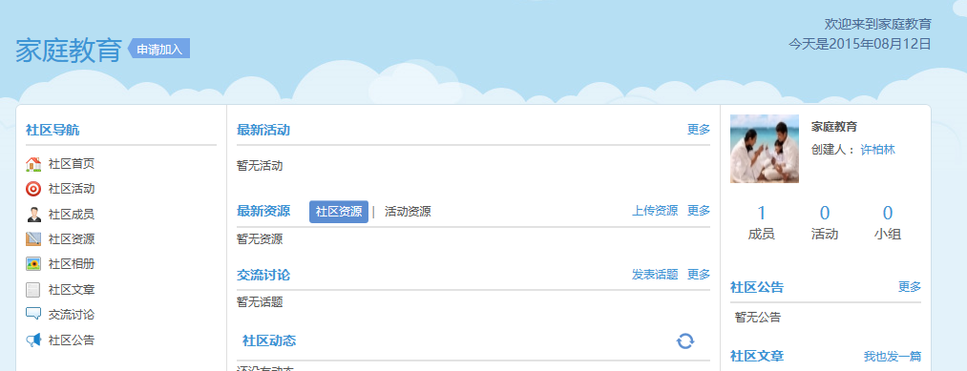

8.1.1教学通告
点击进入“教学通告”，用户可以查看社区内的教学通告详细情况，通过点击通告可以查看详细信息。
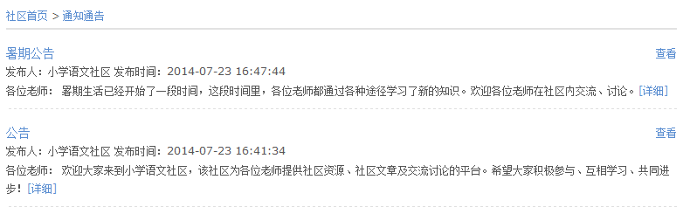

8.1.2教学话题
展示社区内的教学话题，点击话题可以查看话题详情，发表意见。
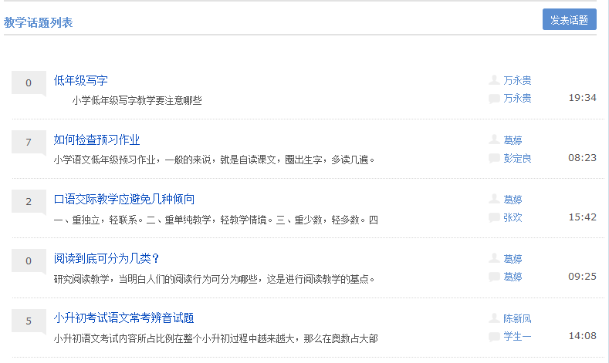

8.1.3备课小组
点击进入“备课小组”，列出了全部、我创建的、我加入的备课小组。通过小组名称搜索备课小组，也可创建小组。
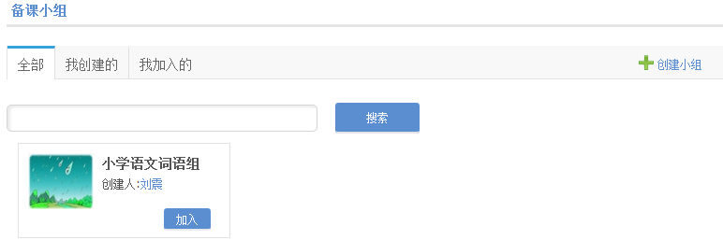

点击“创建小组”，填写小组名称、小组简介、头像、加入方式等，点击“完成”，创建一个新的小组。
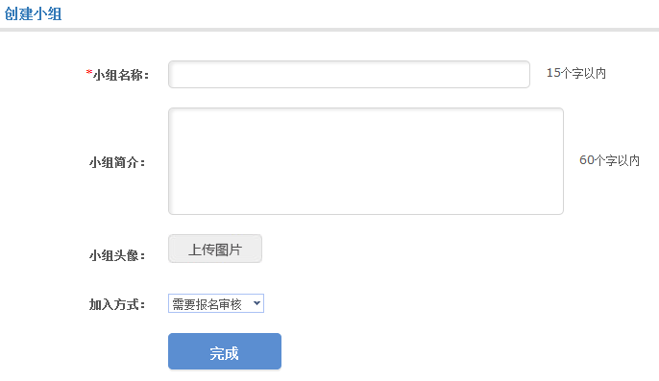

8.1.4教研活动
点击进入“教研活动”，列出社区全部、我创建的、我报名的、未开始、已结束的活动，点击活动图标查看详情，还可以创建活动。
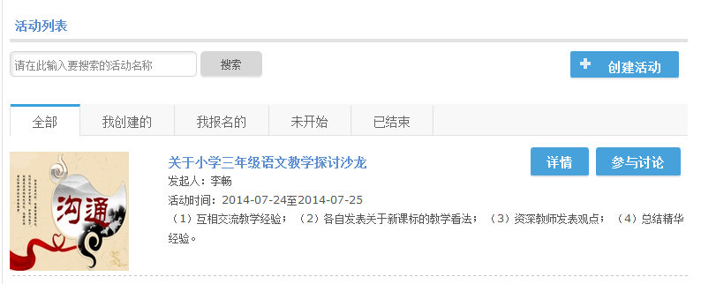

8.1.5成果展示
通过“成果展示”，可以查看社区内成员成果，点击查看详情，发表意见
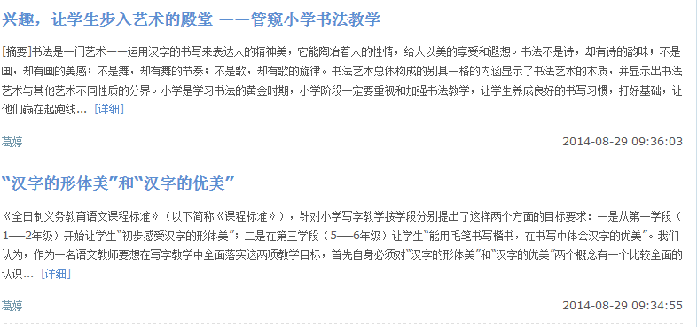

8.1.6社区资源
用户可查看、上传、下载社区资源。
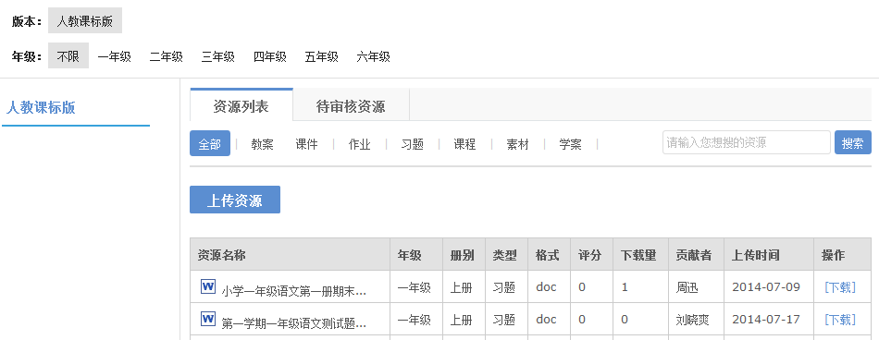

8.2申请加入专题教育社区
选择专题教育社区，点击“申请加入”按钮，提示“申请成功，等待审核”。
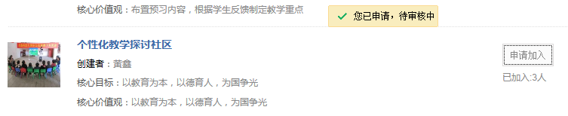
疑问：是否有关于专题教育社区申请记录的地方？用户如何查看申请是否通过了？是否有提醒？

9．班级主页
通过班级主页包括班级公告通知、班级成员、班级文章、班级相册、班级资源、班级问吧和班级留言等模块。
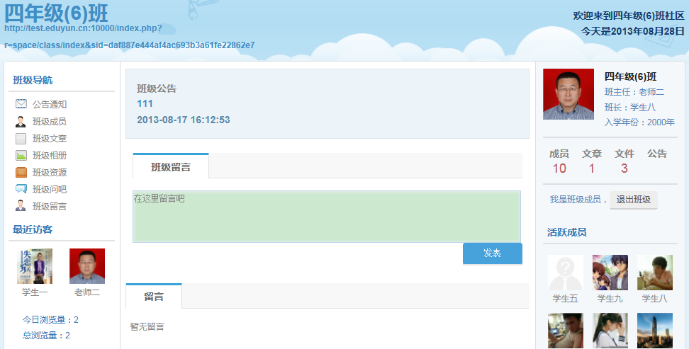

9．班级主页
通过班级主页包括班级公告通知、班级成员、班级文章、班级相册、班级资源、班级问吧和班级留言等模块。
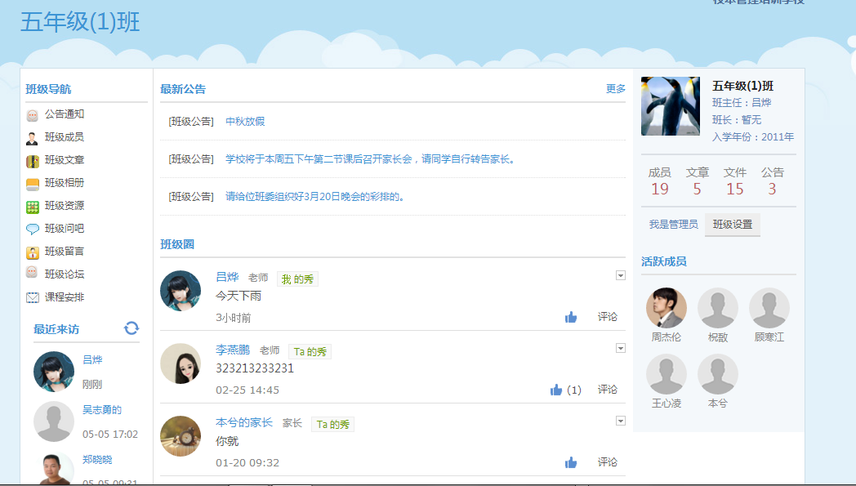

9.1班级设置
如果教师具有班级管理员权限，则可对班级进行设置。点击教师空间右上角用户信息下的“班级设置”按钮，如下图。
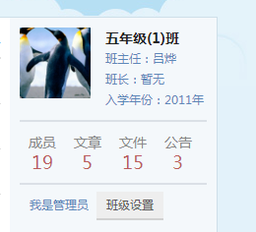
打开如下图班级设置页面，班级管理员可以设置班级基本信息、管理记录和班级头像。其中班级基本信息包括：如所属年级、所属班级、班级名称、班级别名、所属学校、入学年份和加入方式等。
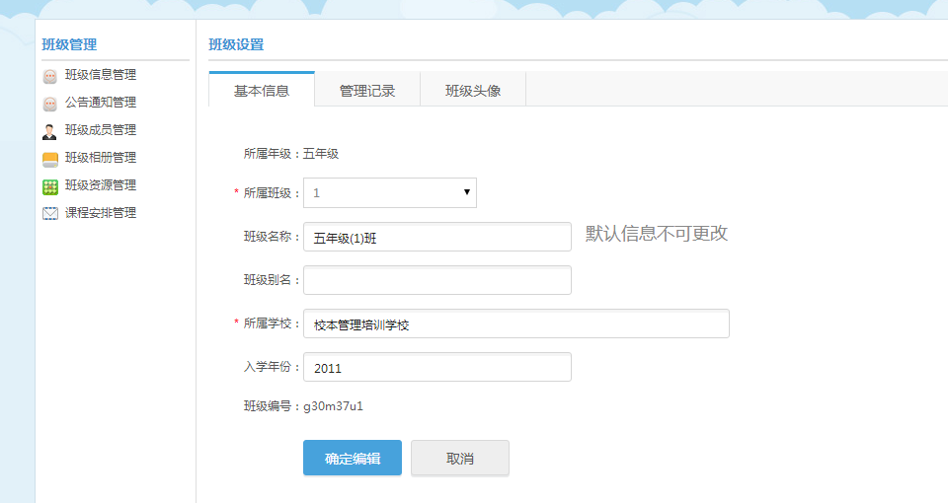
管理记录，是指管理操作的日志记录。
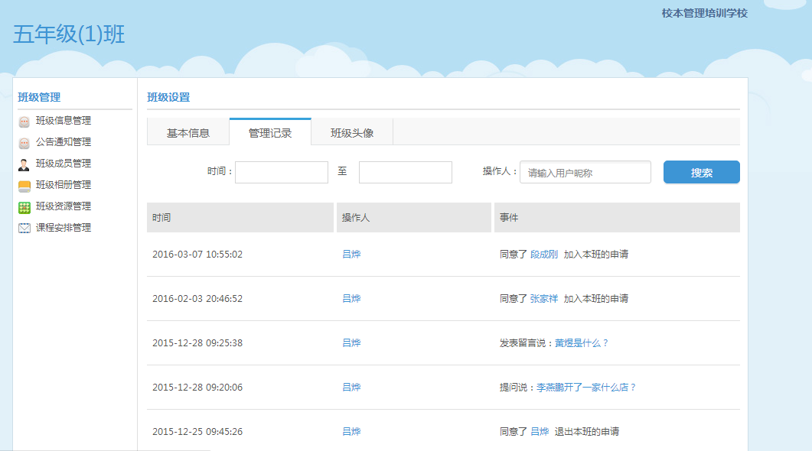
班级头像用以管理班级个性头像照片。
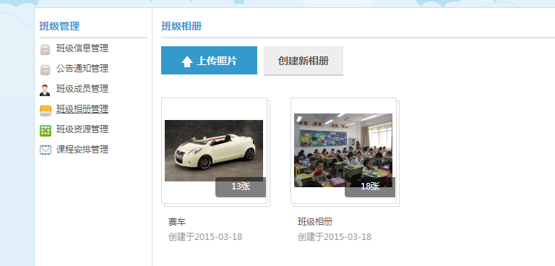

9.2公告通知
班级管理员可发布新公告通知，也可以对已经发布的公告通知进行编辑、删除等操作。
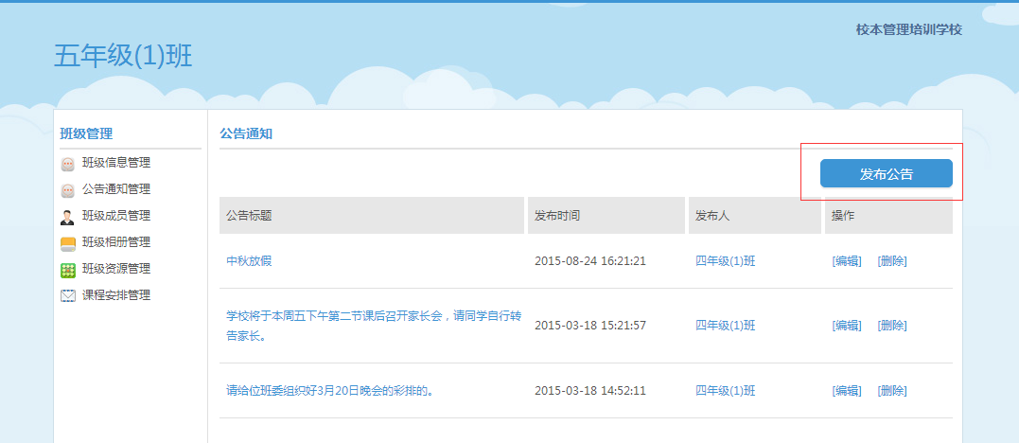

9.3班级成员

9.3.1成员管理
列出班级所有成员姓名、身份等信息。
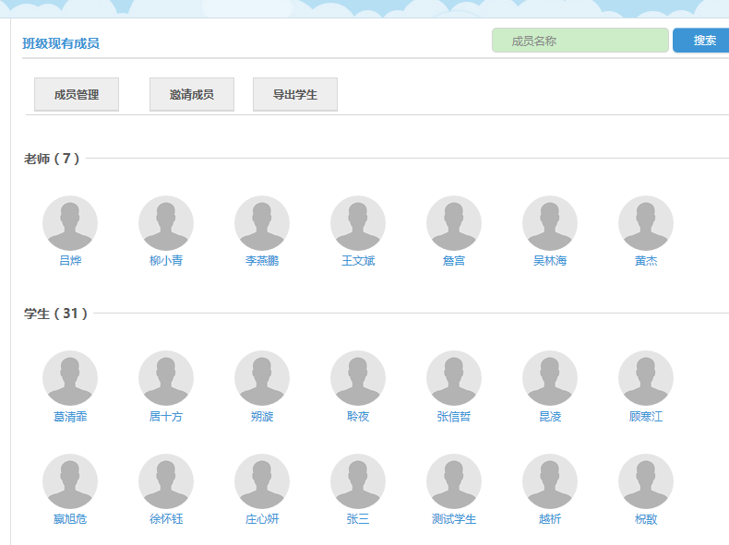
也可对班级成员进行身份设置，比如设置班长、设为管理员或将其从班级内移除。
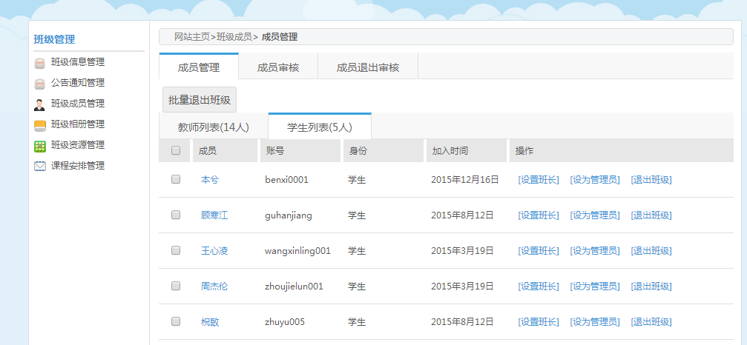
这里，班主任和班长拥有管理员权限，班主任和班长各可设置1个，班级管理员可以设置多个。设置普通成员为班主任需先设置为班级教师。
点击成员姓名链接，可以查看该成员个人主页。

9.3.2成员审核
对申请加入班级的人员进行“同意”或“忽略”操作。
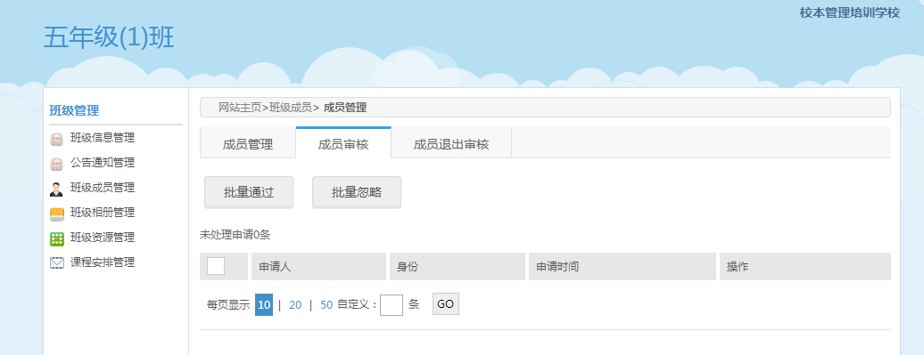

9.3.3邀请成员
可搜索或邀请其他人成为本班成员，选择被邀请对象向其发出邀请消息。
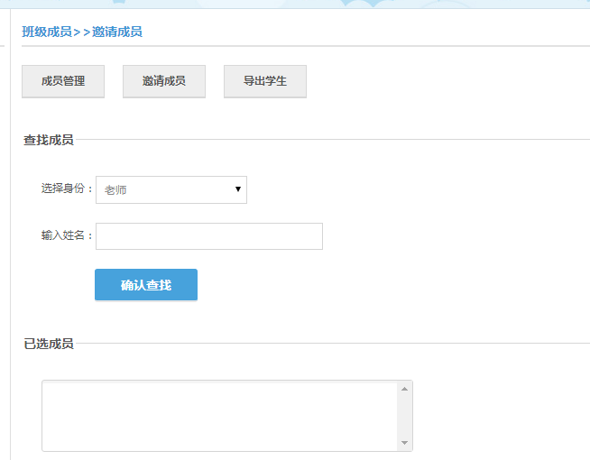

9.4班级文章
通过班级文章可以布、查看、编辑和删除文章。
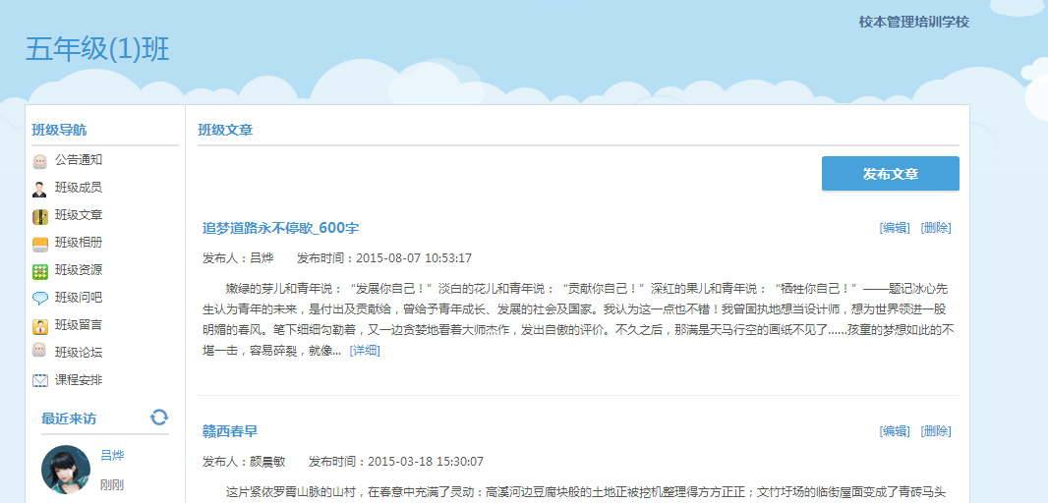

9.4.1发布、编辑文章
点击“发布文章”，在打开的页面中输入文章标题、编写文章内容点击“发表就发布了一篇新的文章。
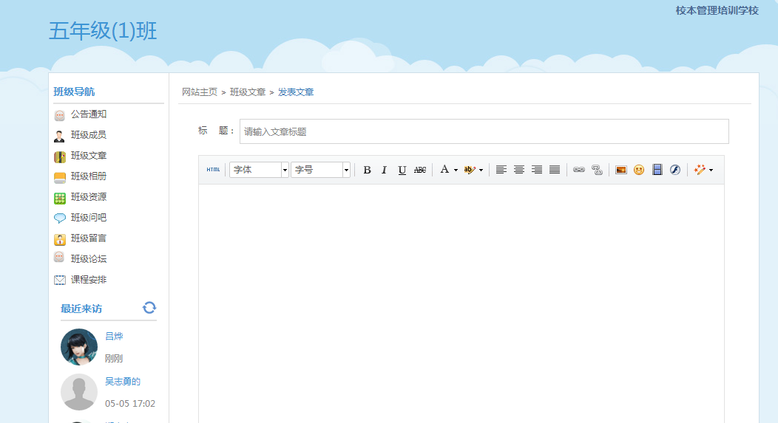

9.4.2查看、评论文章
对于已经发表的文章，可以查看文章内容，也可对该文章进行评论。
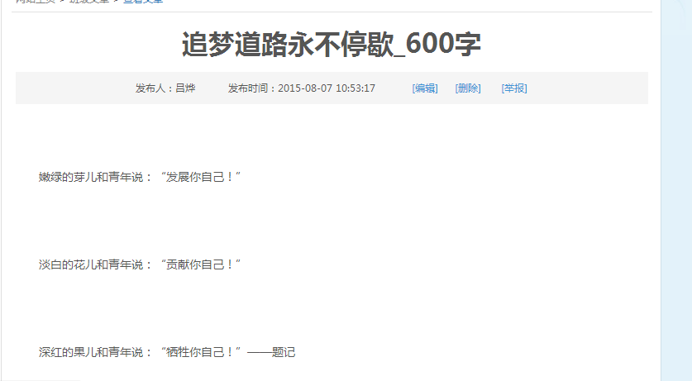

9.5班级相册
具备管理员权限的班级成员、班长及班主任可以创建、管理本班相册。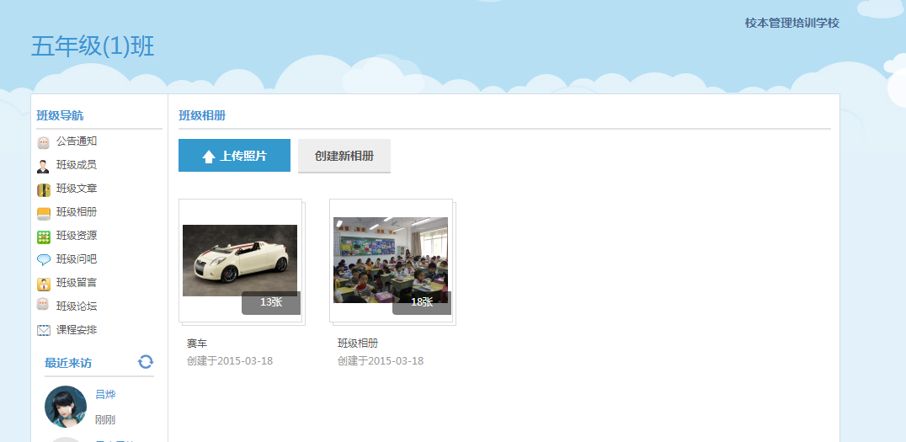

9.5.1创建新相册
点击“创建新相册”，需输入相册名称、相册描述、相册权限等信息。
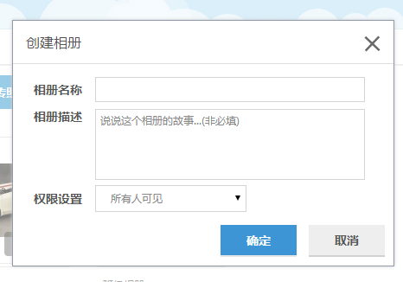
- 上传照片
点击“我的相册”-“上传照片”，选择预上传的相册或创建新的相册，选择照片，编写照片说明，点击“确认上传”，就将照片上传到指定相册中。

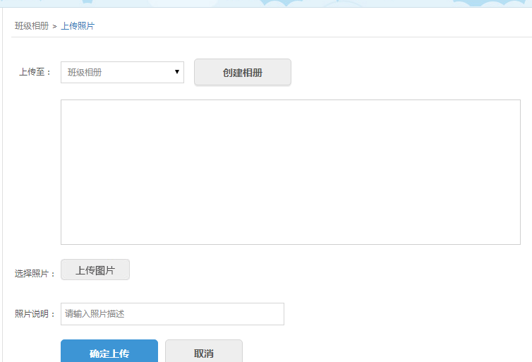

9.6班级资源
班级资源为班级内教师和学生共享的所有资源。资源列表展现资源的名称、所属学科、贡献人、上传时间、大小、下载次数等信息。只有班主任可以对班级资源进行管理操作，包括对资源公开/不公开、移动、删除和新建文件夹进行分类管理。不公开的资源仅班级内成员可见，公开的资源所有访客可见。
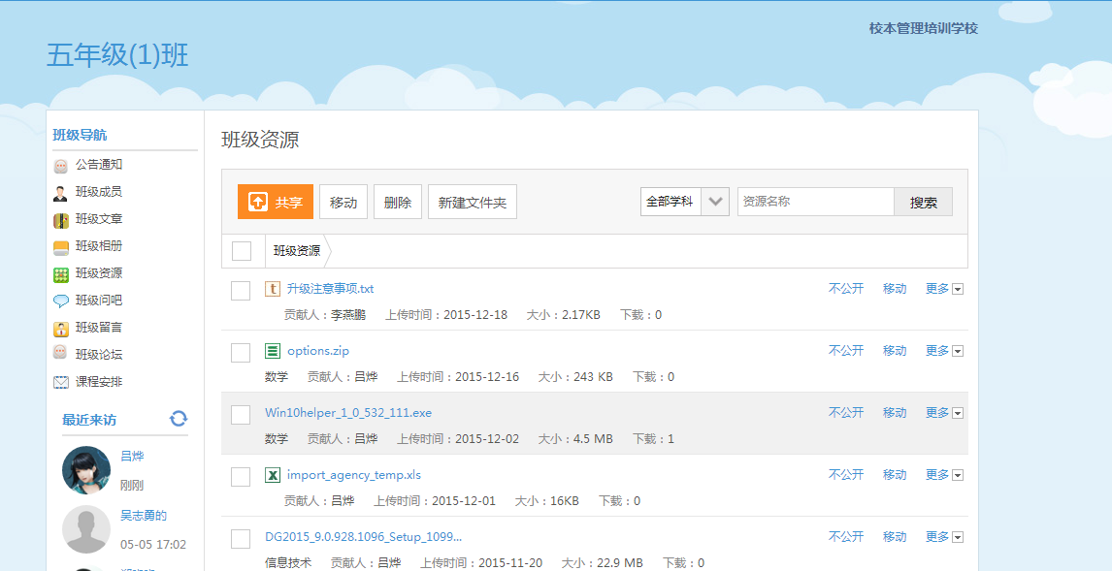

9.6.1共享资源
本班教师和学生可以共享资源到班级资源，点击共享按钮，在共享资源页面选择本地的资源上传，选择资源所属的学科后，即可一键共享到班级，与班级内成员共享资源。
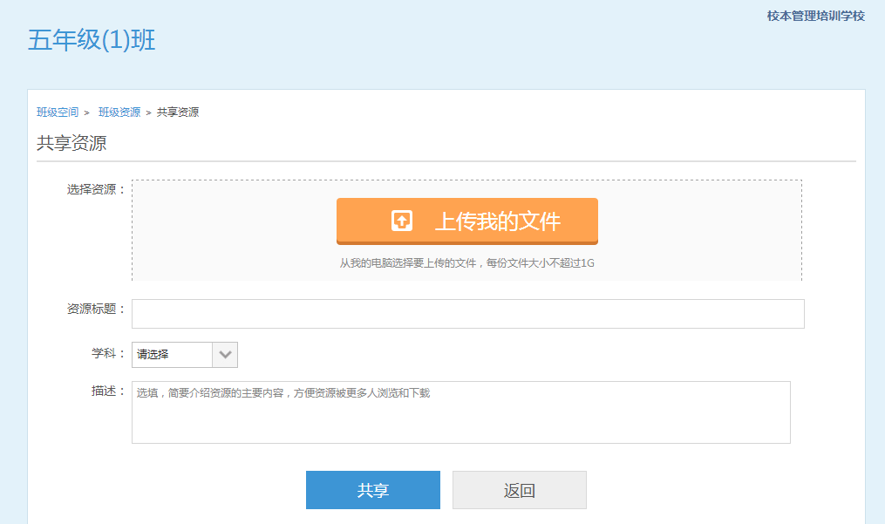

9.6.2班级资源详情页
点击班级资源列表中任意资源，进入该资源详情页。详情页可以预览资源内容，查看资源相关属性，支持下载操作。
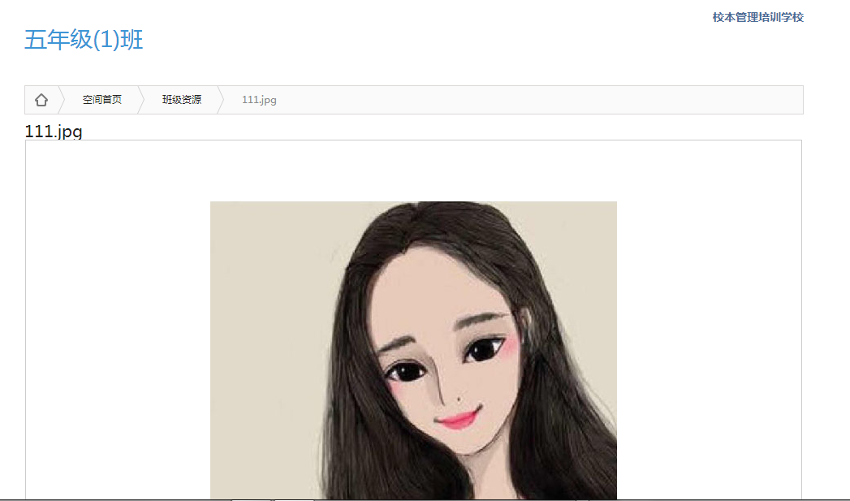

9.7班级问吧
“班级问吧”为本班成员提供疑难问题提问、解答的渠道。教师可以提出或解答学生提出的问题，也可以查看班级内其他人之间的提问和解答内容。
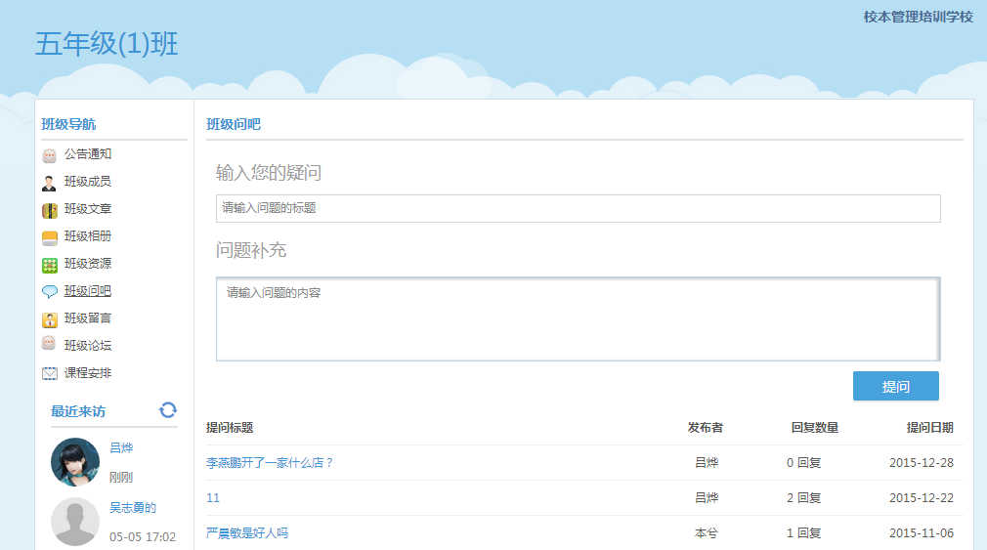

9.8班级留言
班内成员可以发表自己的留言、对其他留言进行回复。具备管理员权限的班级成员、班长及班主任有对留言进行删除的权限。

10．学校主页
通过学校主页，学生可以查看本校最新公告、学校应用、学校资源、学校班级、教师成员、学生成员等信息。
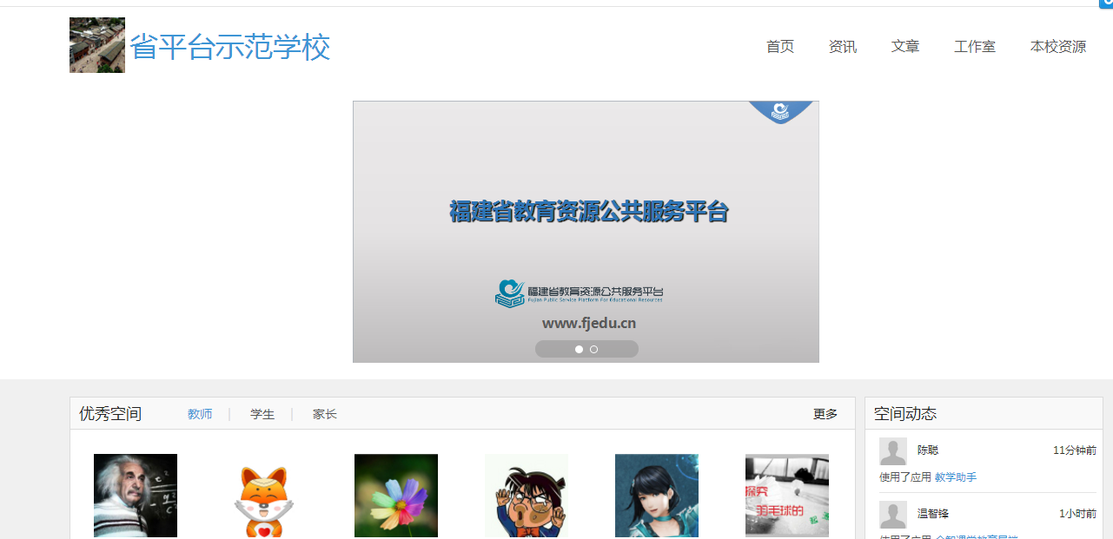

10.1学校资讯
学校公告可以查看学校的及时资讯。 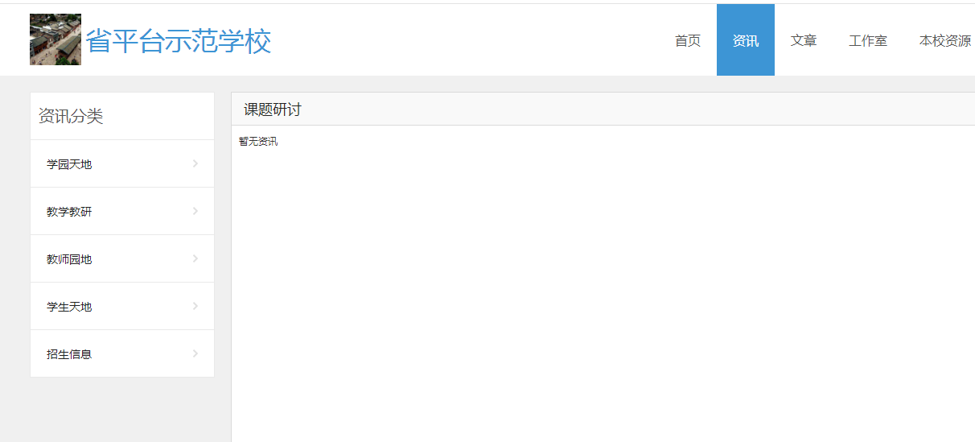

10.2本校资源
本校资源汇聚了校内成员共享的所有资源，支持按照教材目录和校本目录两种维度进行检索。教材目录可以检索本校资源里所有带教材编目的资源，校本目录按照本校自定义的分类对资源进行检索。
资源列表展示资源的名称、简介、大小、浏览量、收藏量、下载量、上传时间和贡献者等信息，支持收藏和下载的操作。
用户可以查看本校资源的总数、资源总量、访问量和下载量，以及本校教师贡献资源数的排行和最新资源的排行。
校内成员可以点击上传资源按钮，共享资源到本校资源库，与全校共享优质资源。
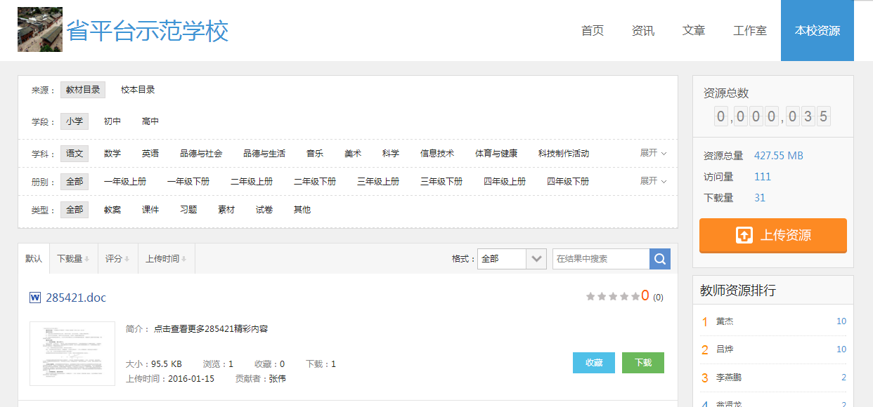

10.3教师成员
列出本校所有教师名单，可查看教师的用户名、姓名、性别、科目、联系方式以及状态等。
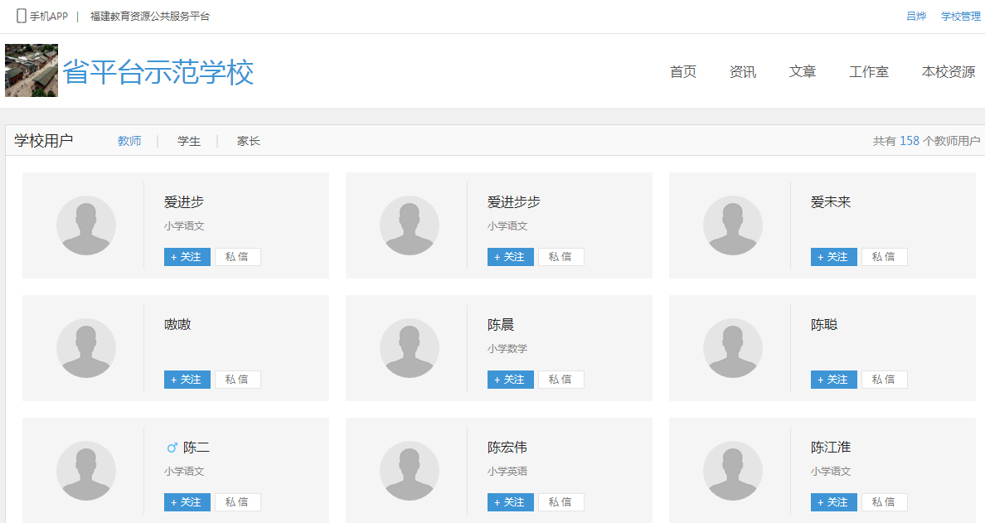

10.4学生成员
列出本校所有学生名单，可查看学生的用户名、姓名、性别、所在班级、联系方式以及状态等。
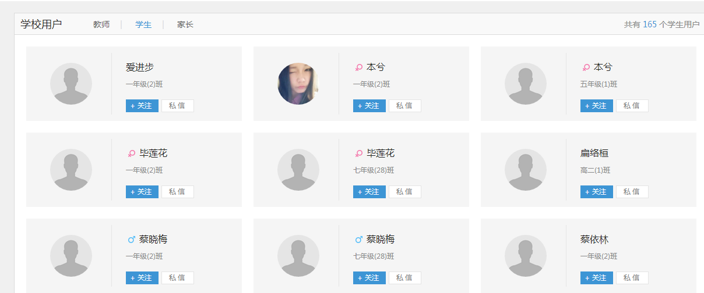

10.5家长成员
列出本校所有学生名单，可查看家长的用户名、姓名、性别、所在班级、联系方式以及状态等
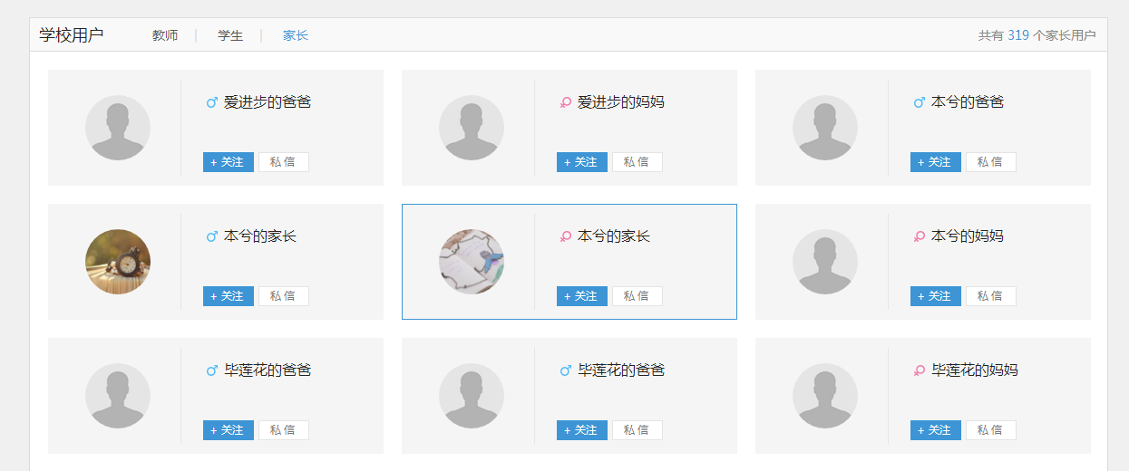

11．消息中心
消息中心包括通知公告、收件箱、发件箱、提醒消息、应用消息、系统消息。

11.1系统消息
由系统管理员发布的全站通知、好友申请、关注、认证、审核等通知。
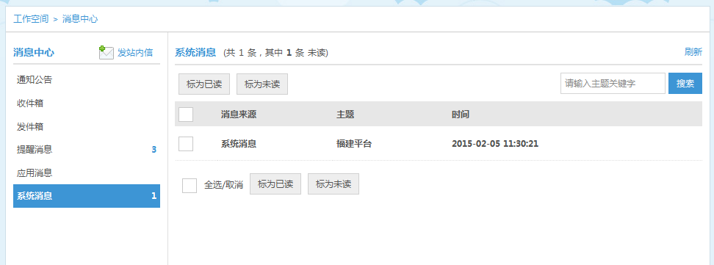

11.2提醒消息
需要用户审核认证的提醒消息，比如好友邀请、邀请使用应用、申请绑定等。

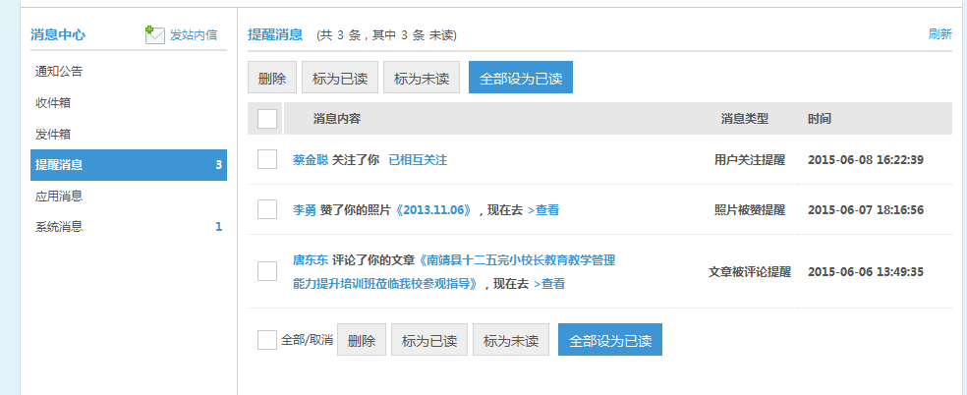

11.3应用消息
来自学习应用中的最新动态提醒，包括应用订阅消息（如：应用更新、应用动态等）、应用提醒（如：教师布置作业通知等）。
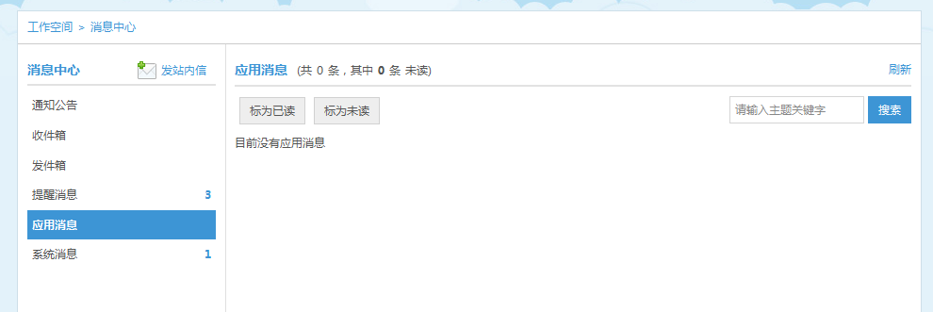

11.4站内信
站内邮箱，平台用户可以通过邮箱进行站内信件交流。

点击“发站内信”，打开信件编写页面，选择班级或好友作为收件人、编写信件内容，可发送信件。

11.5收、发件箱
查看收件箱和发件箱的内容。
